Beschrijving proces Outdoor-Testing en gebruik van Worksheets (Demo Izaak Boot dd. 09-02-2021)

Open UNILAB-ANALYZER

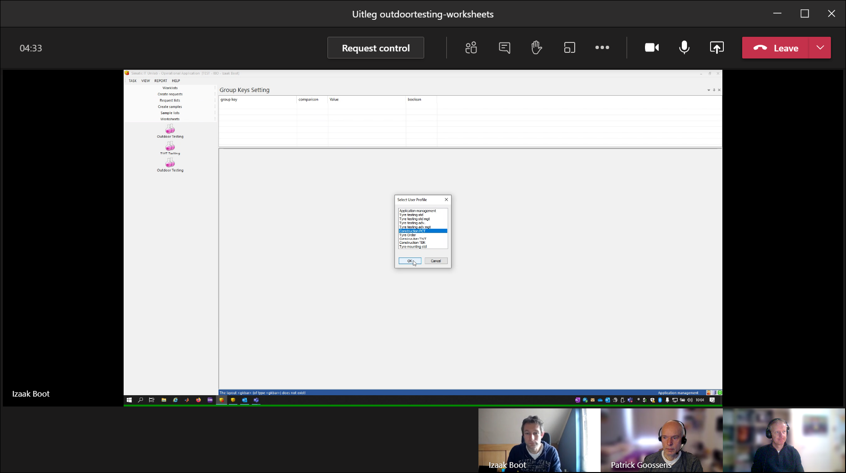

Kies de Rol: ApplicationManagement  
(onder construction PCT krijg je geen optie =basic-task te zien)  
Open onder TASK-MENU = [CREATE REQUESTS] de task = [BASIC TASK]

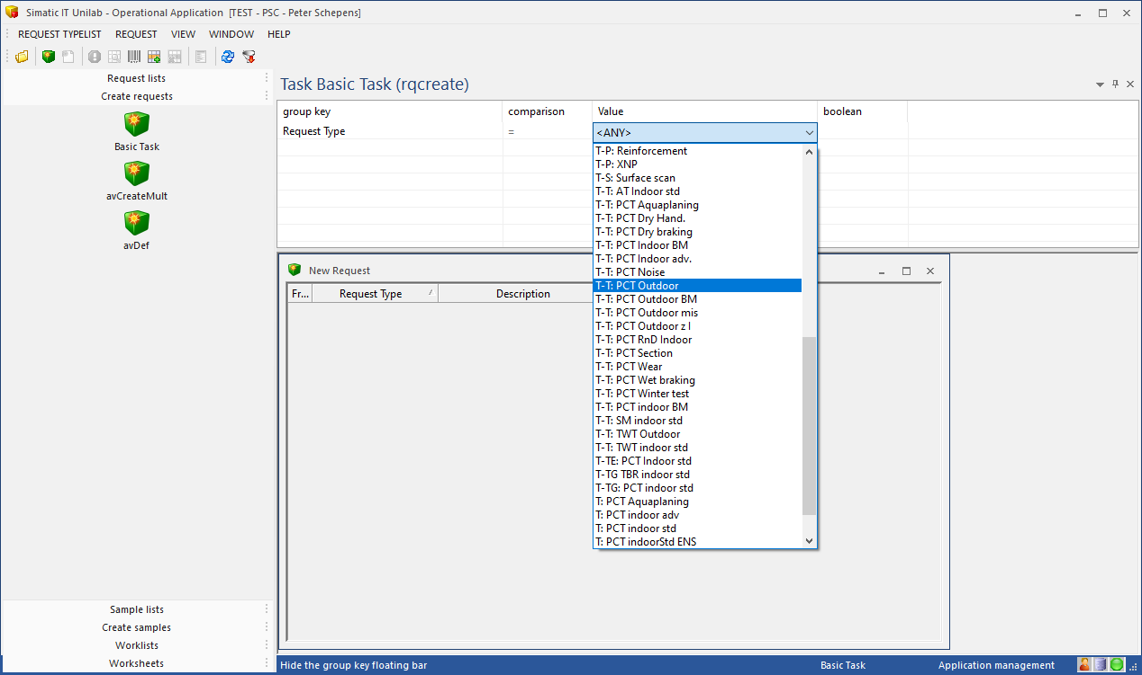

Kies request-type=[T-T: PCT Outdoor] en ververs scherm  
Geef in [NEW REQUEST] window #-aantal op.

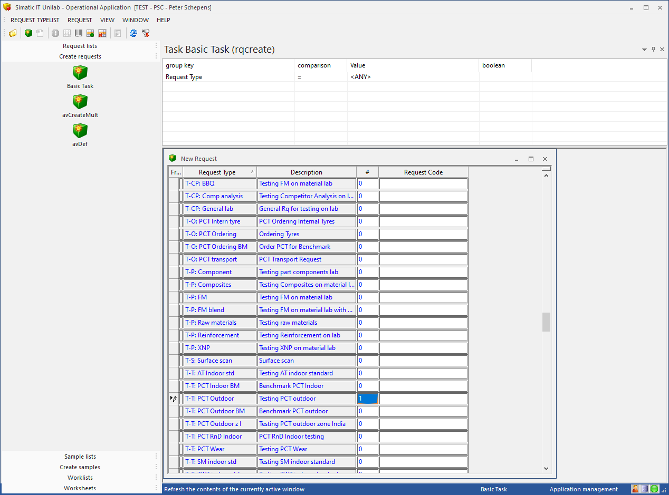

En klik vanuit het veld [Request Code] met RMK:

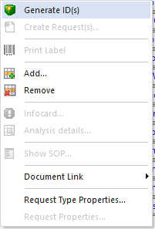

En geneer een Uniek RQ-CODE-ID. Hierna kom je automatisch in IC/II van REQUEST uit.

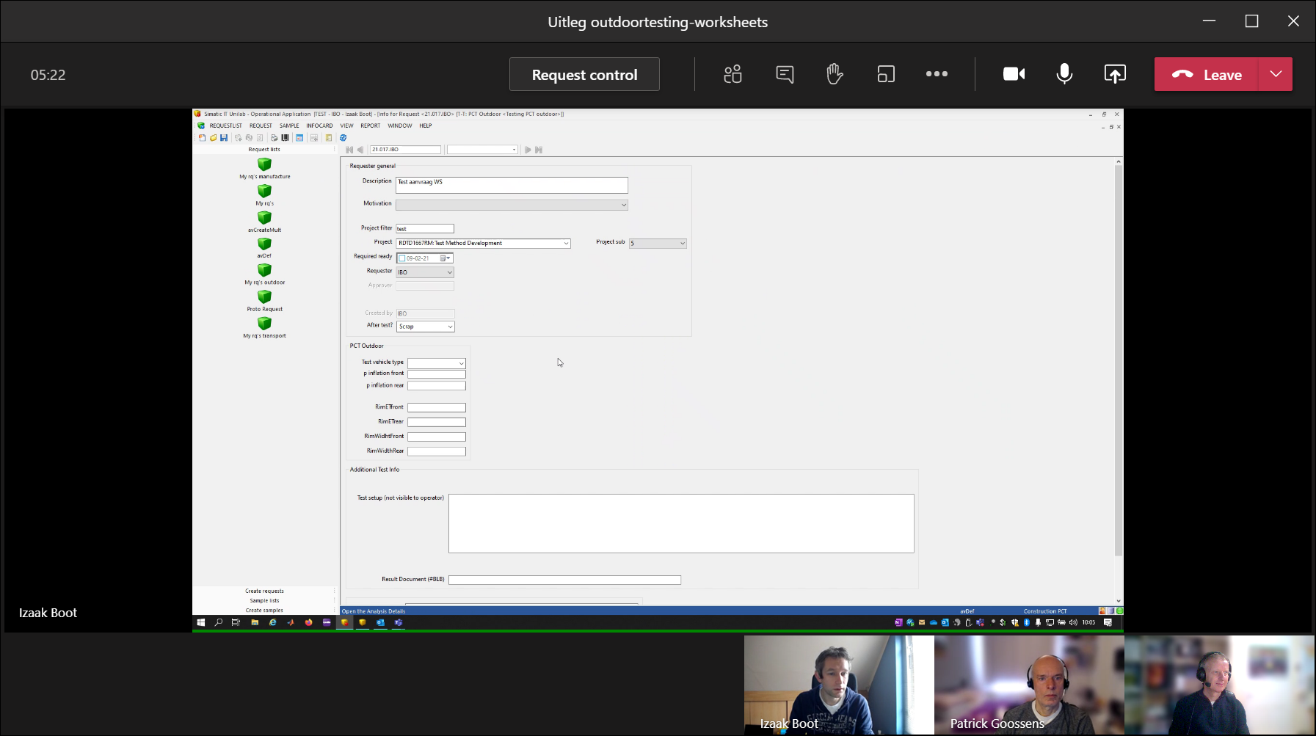

Vul attributen in

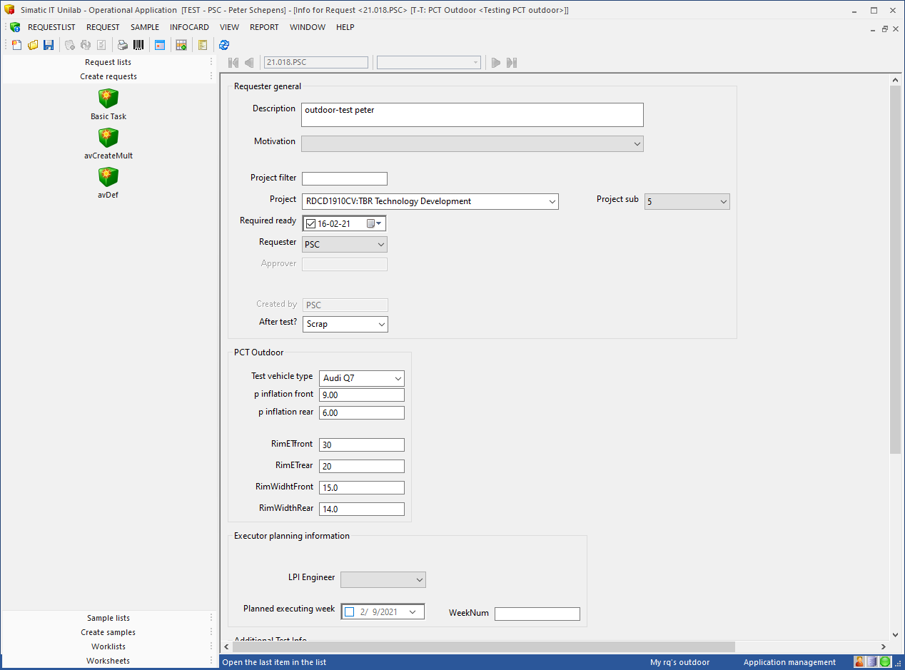

Hier ook de Rim-gegevens vullen om deze ook op worksheet te krijgen. Om deze daarna ook automatisch op de subsamples te krijgen.

SLA deze gegevens op via [diskje] uit hoofdmenu.

Ga via TASK-MENU naar [REQUEST-LISTS] en vervolgens naar [MY-RQ’s-OUTDOOR]

Stel FILTER in, en druk op VERVERS-scherm.

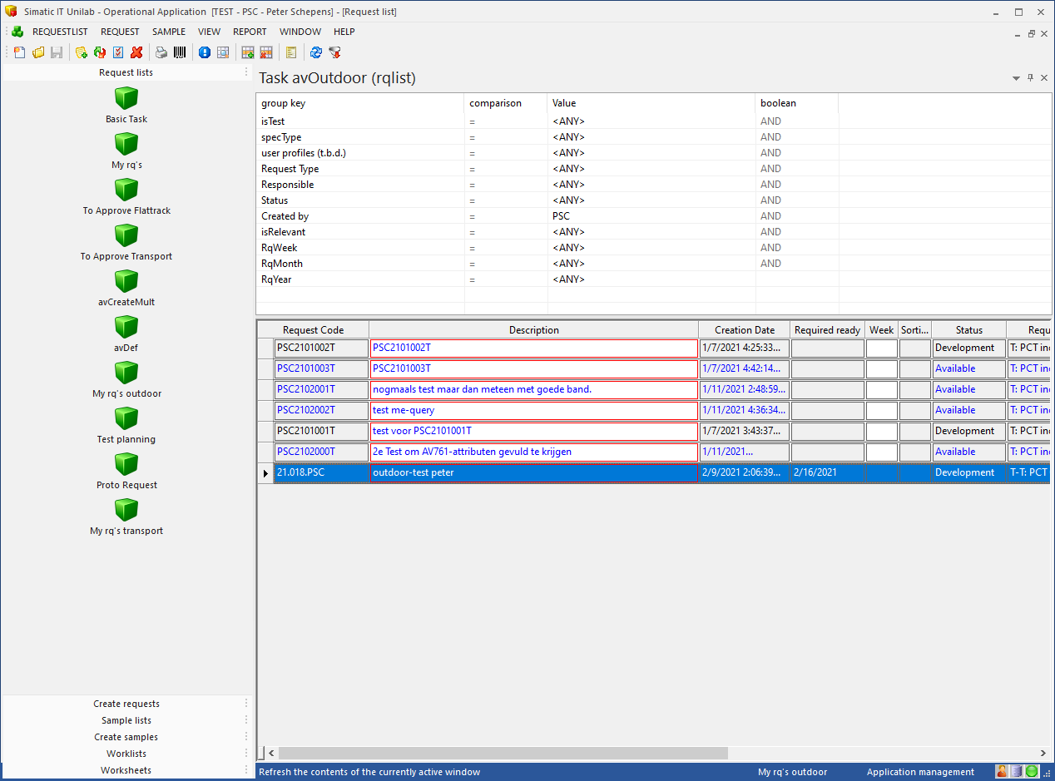

Ga dan via TASK-MENU naar TASK= [Create samples],

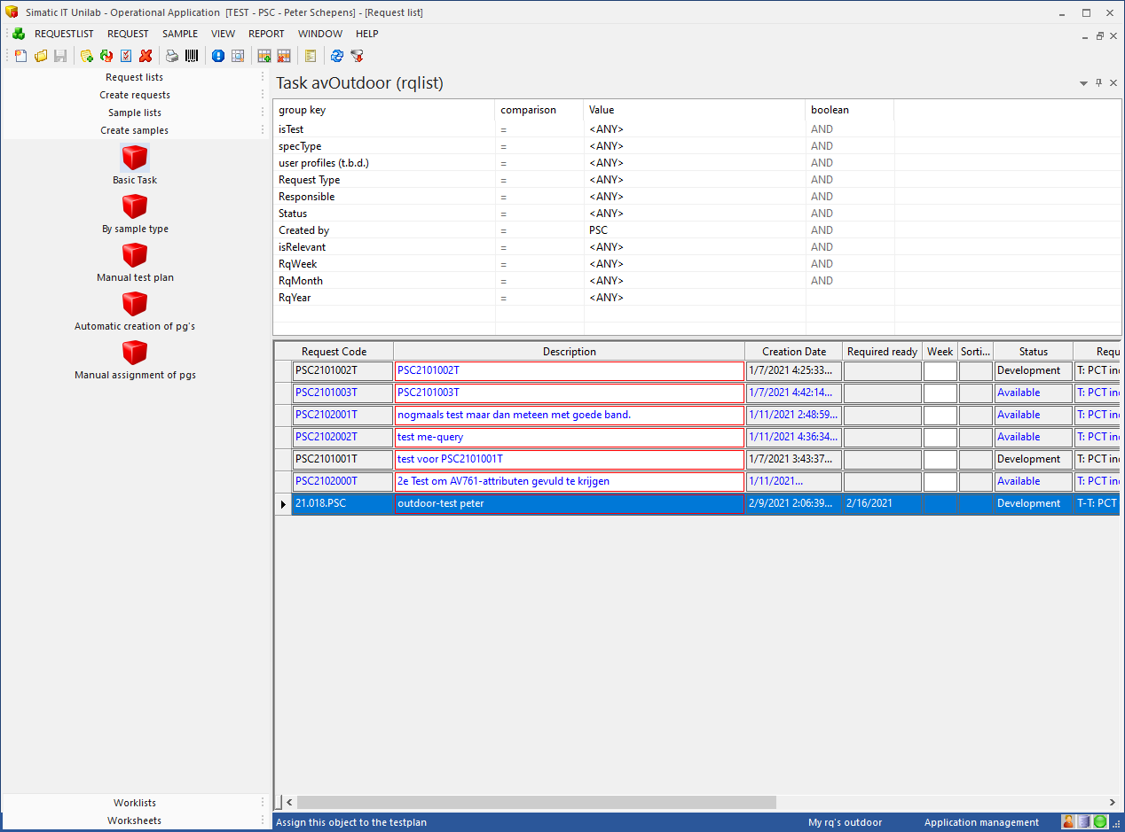

In middenscherm hebben we ons nieuwe REQUEST geselecteerd, en drukken dan op [BASIC TASK]

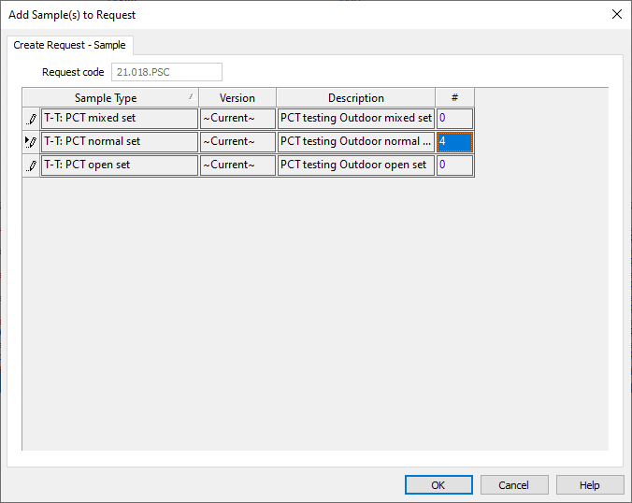

Vul aantal banden in, bij gewenste SAMPLE-TYPE, **Voor normale set is aantal=1 voldoende !!!!**  
en druk OK.

Sample aanmaken, meestal normal-set = Alle banden hetzelfde. Mixed is 2 zelfde banden voor/achter, open-set=volledig variabel (4 verschillende banden)

(LET OP: onderstaand proces niet volgen, beter is om weg in te gaan die voor alle type samples hetzelfde is, zie verderop)

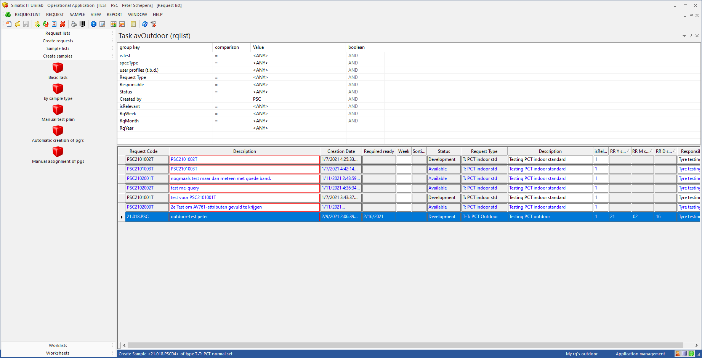

Kies [analysis details]

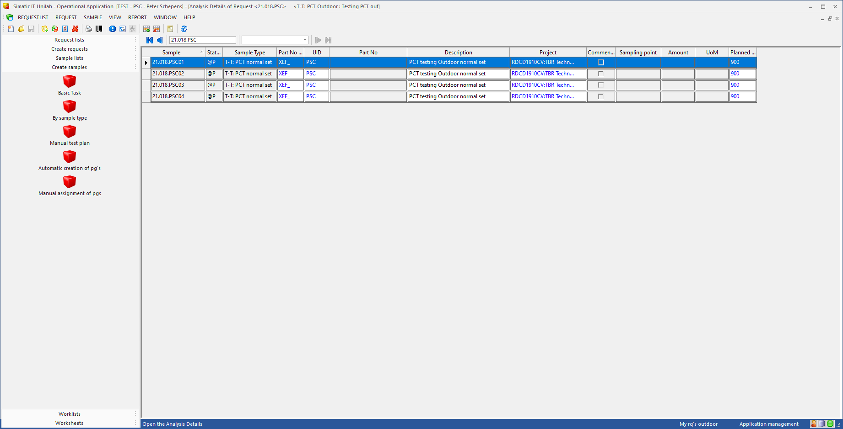

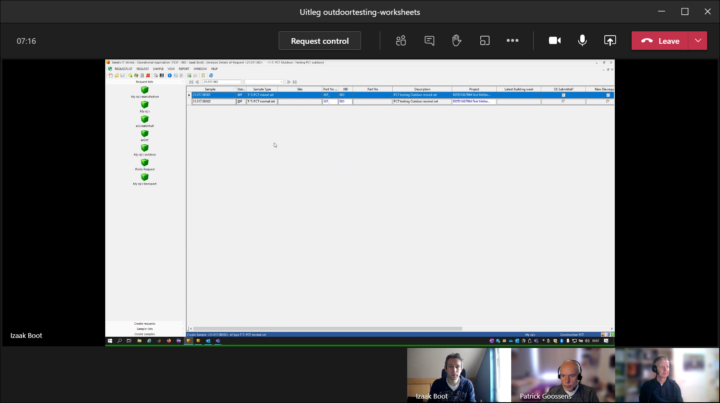

Vanaf hier outdoor-specifiek. In dit scherm kunnen we **geen** banden-spec voor een MIXED/OPEN-REQUEST opgeven. Je kan hier maar 1x part-no kwijt (voor normale banden zou dit wel kunnen).

)

BETERE ROUTE:

Ga via TASK-MENU via [REQUEST-LISTS] naar [MY-RQ’s-OUTDOOR]

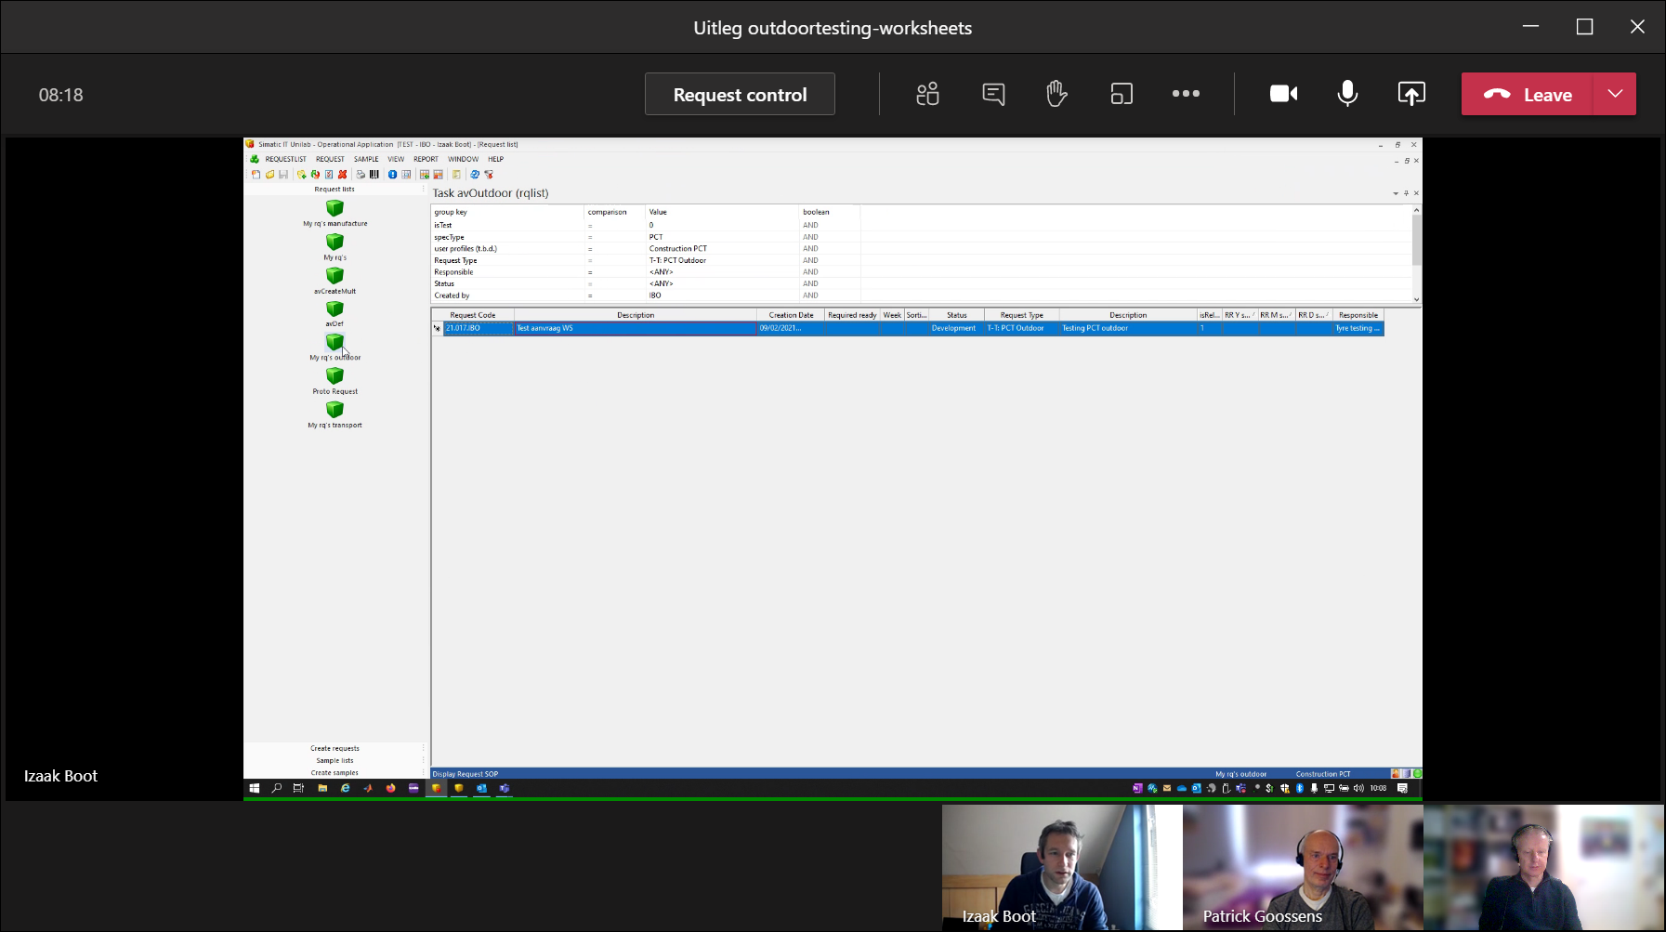

Met RMK kies "ANALYSIS DETAILS". Met deze layout komen meerdere partno beschikbaar.

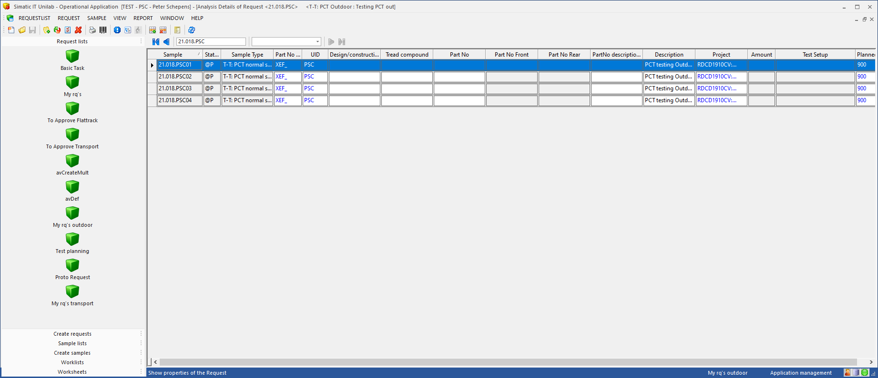

Vul hier de PART-NO van de samples in. Zet hiervoor eerst de UID=”%”, EN zoek dan PART-NO via LOV.  
Voorbeeld van een combinatie van verschillende sample-types (mixed/normal) onder request:

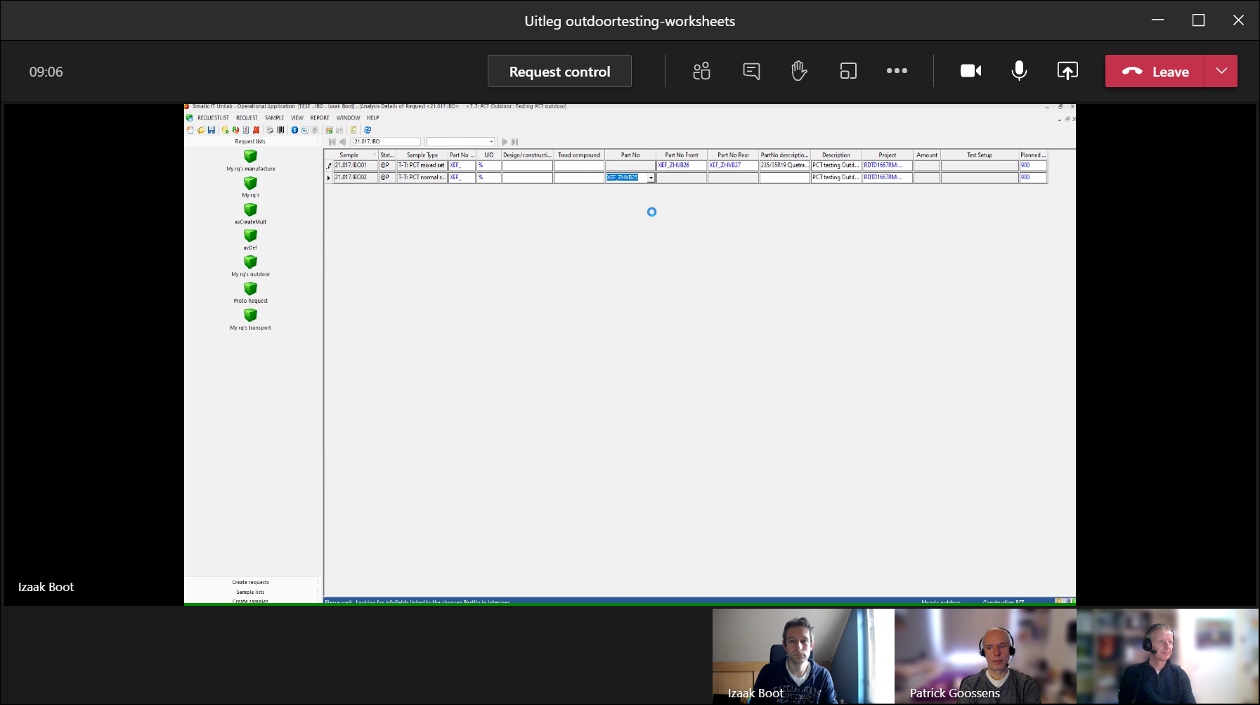

Bij normal kun je maar 1 band PART-NO opvoeren. Bij MIXED een combinatie van voor/achter.

**Op het moment dat je PART-NO selecteerd, worden de gerelateerde attributen als SC-IC/II bij SAMPLE opgevoerd !!**

(LET OP: voordat je naar SC-INFO-CARD gegevens gaat, dan eerst alle wijzigingen OPSLAAN !! anders ben je ze kwijt…)

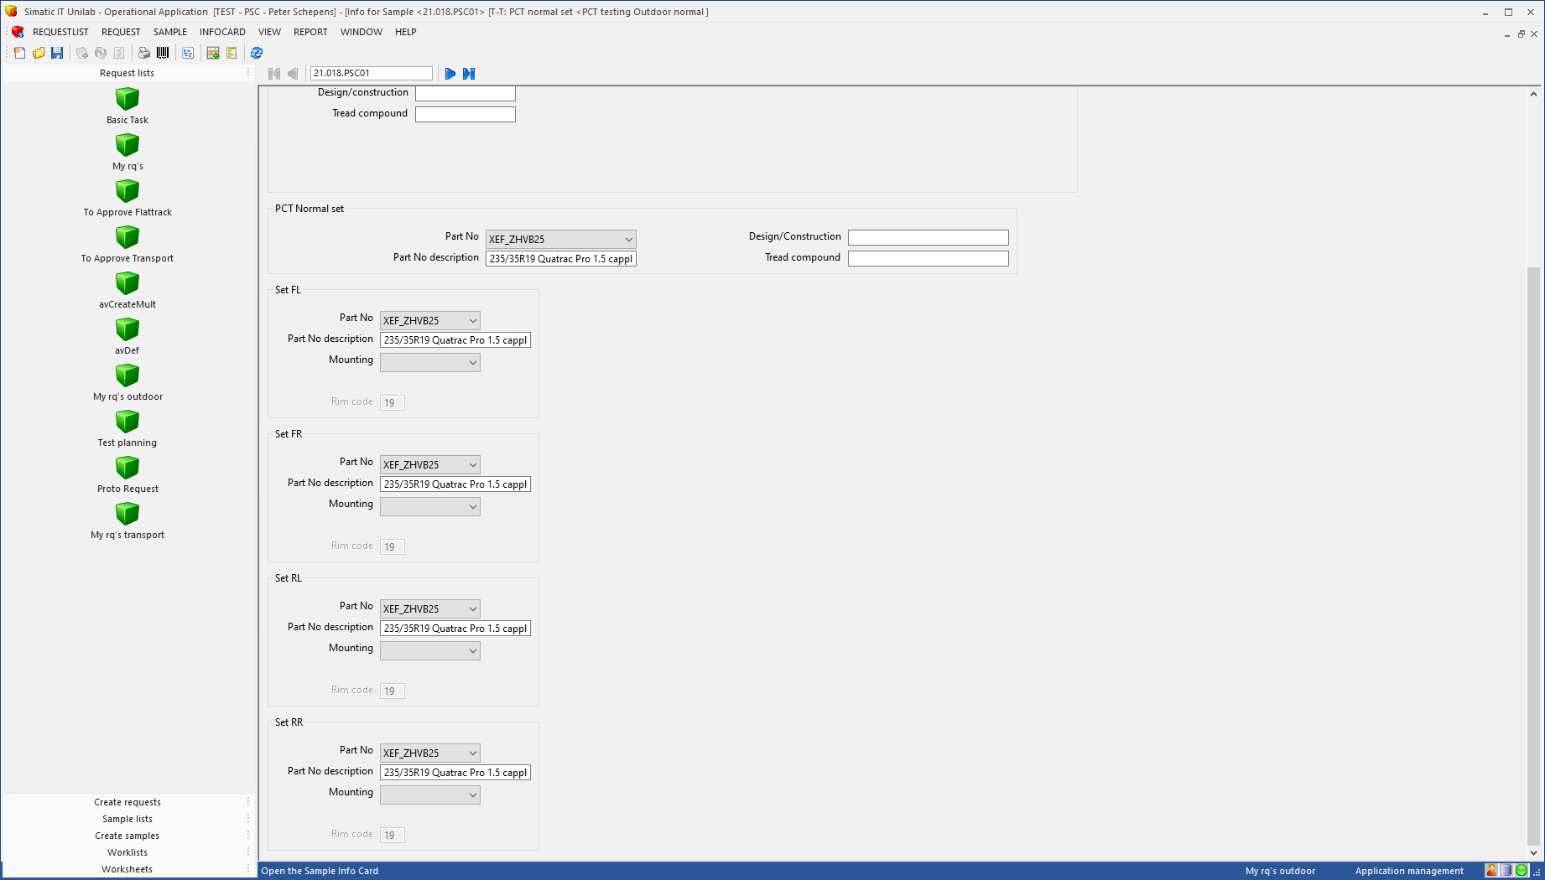

Vanaf SAMPLE via RMK naar [InfoCard]

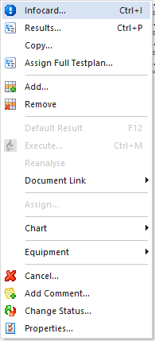

Een open-set bepaal je via de INFO-CARD.

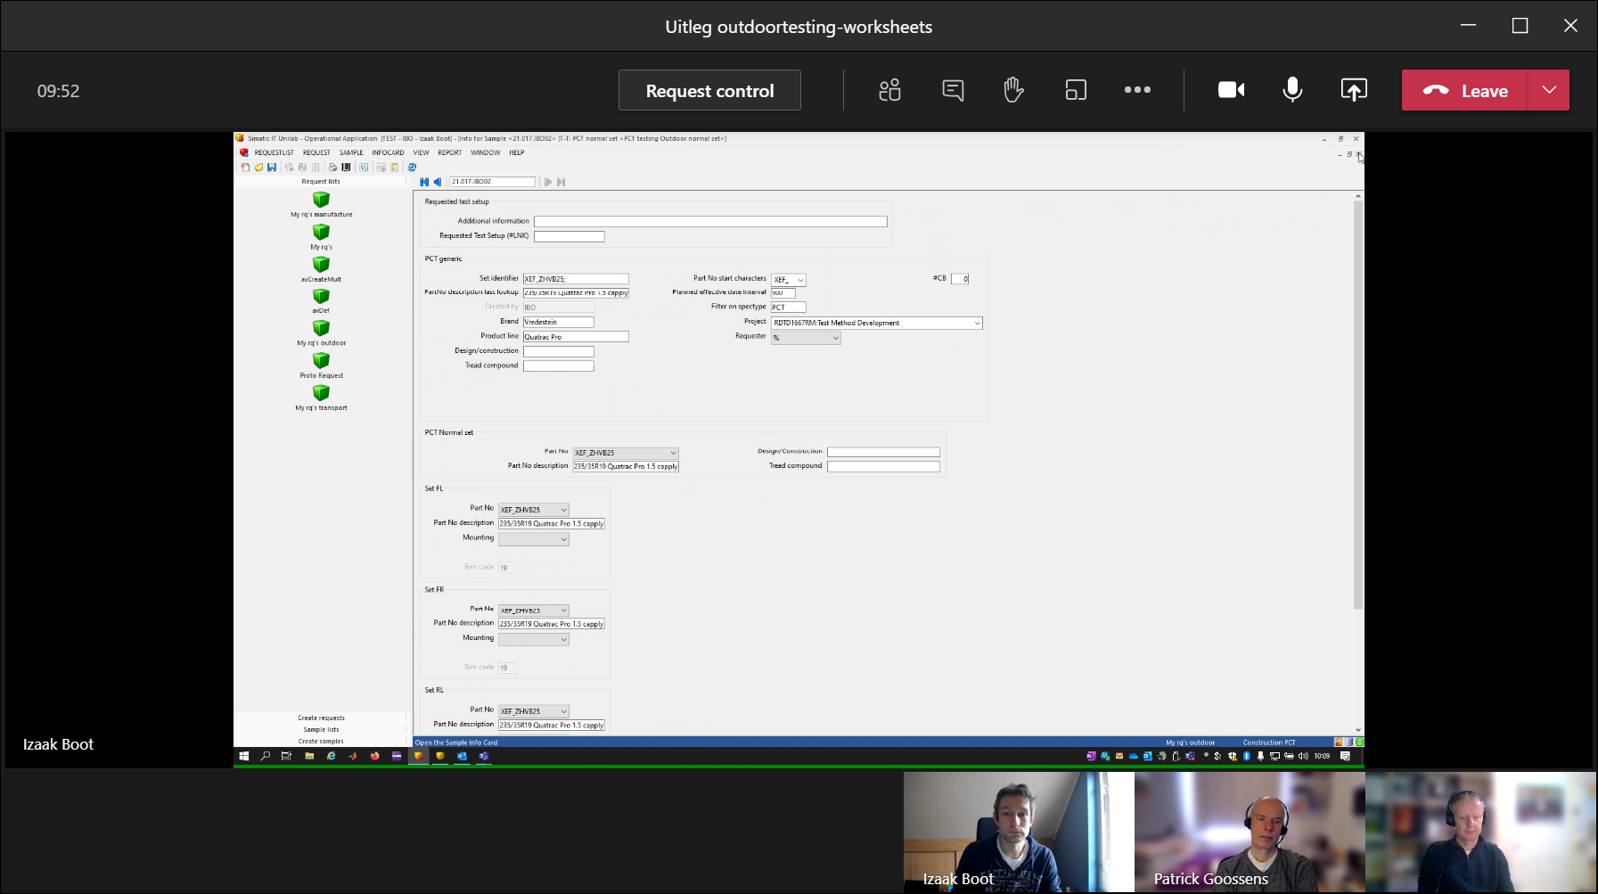

Bij subsamples kun je data aanpassen, bijv nog rimcode opvoeren.

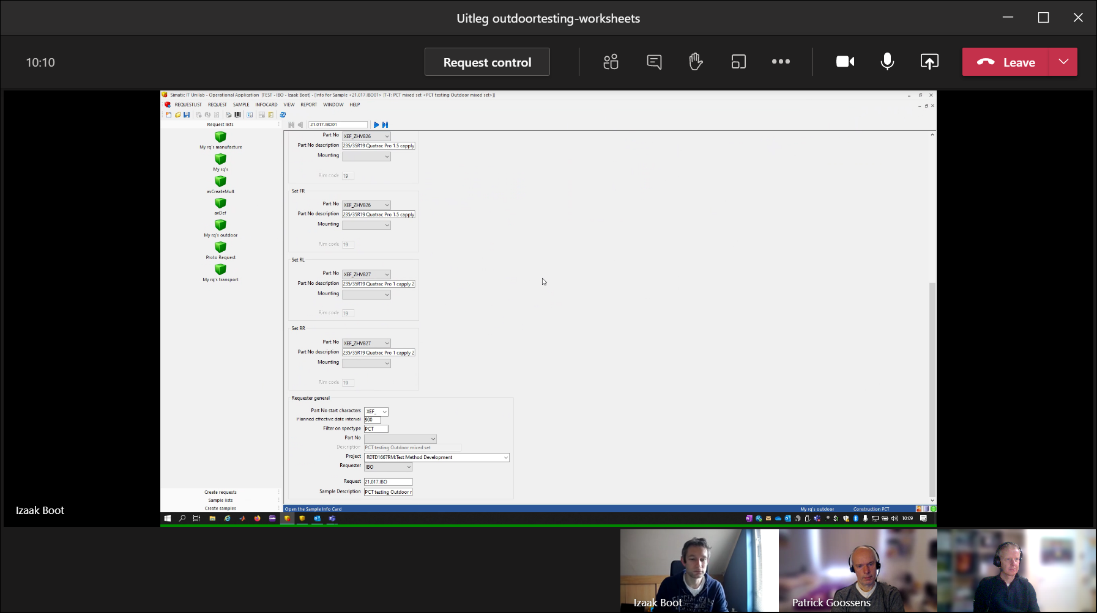

Deze worden doorgekopieerd naar FL/FR etc.

Vanuit SAMPLE kies via RMK voor [Assign full-testplan]

De actie [assign full testplan] geschiedt vanuit reguliere proces met RQ-status=DEVELOPMENT

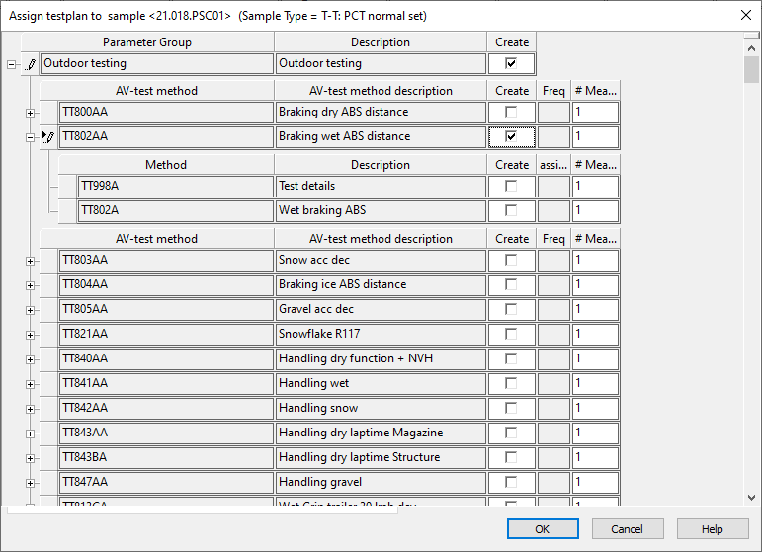 SC = **21.018.PSC01**

VOORLOPIG geen breaking-dry gebruiken (daar is Izaak nog mee bezig op test-omgeving), wel breaking-WET.  
LET OP: We zien hier de term = AV-test-method weer terugkomen ( = attribuut bij PARAMETER )  
Voorbeeld: TT802AA (methods= TT998A, TT802A)

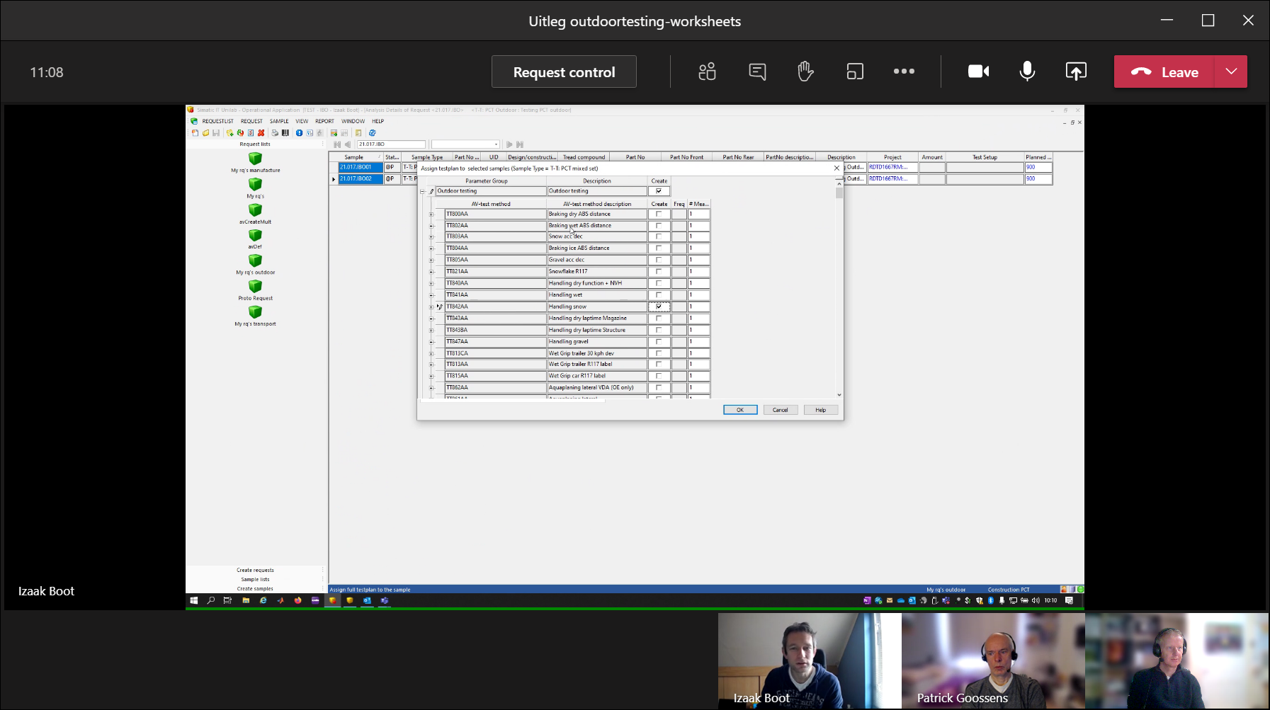

Druk [OK]

Op IC ook required-date opgeven.

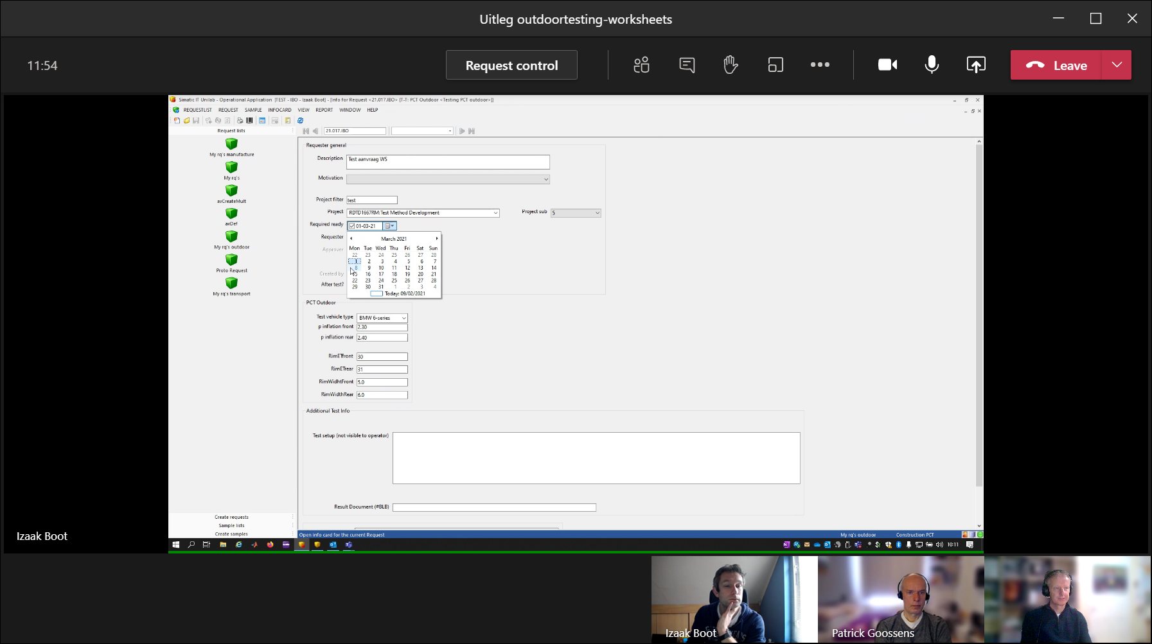

Dan handmatig de RQ-status veranderen van DEVELOPMENT naar SUBMIT.

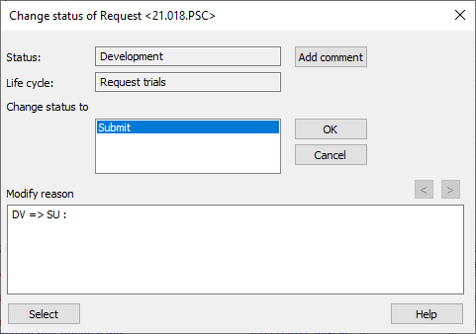

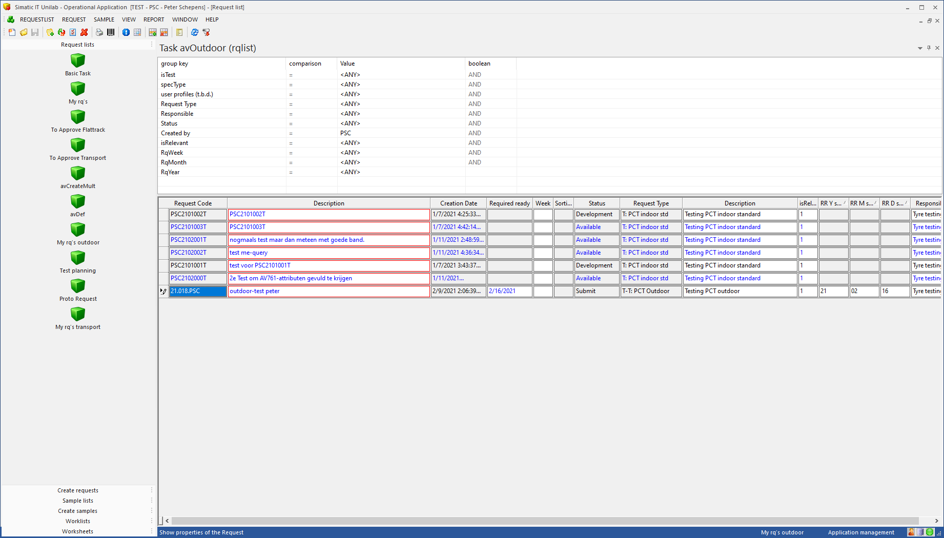

RQ-code: **21.018.PSC**  
Dan wijzig binnen UNILAB-ANALYZER naar rol outdoor: **tyre testing advanced management**

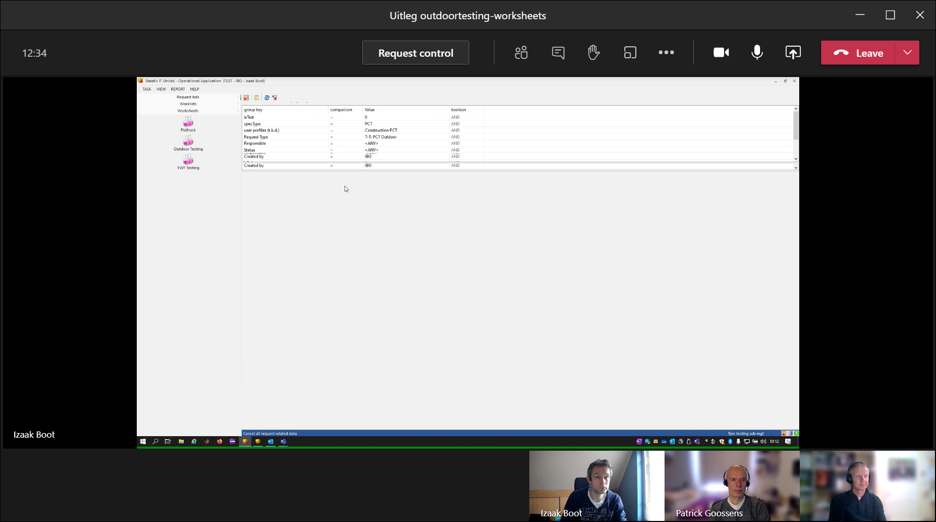

Ga naar REQUEST-LIST + TO-APPROVE-OUTDOOR + refresh scherm

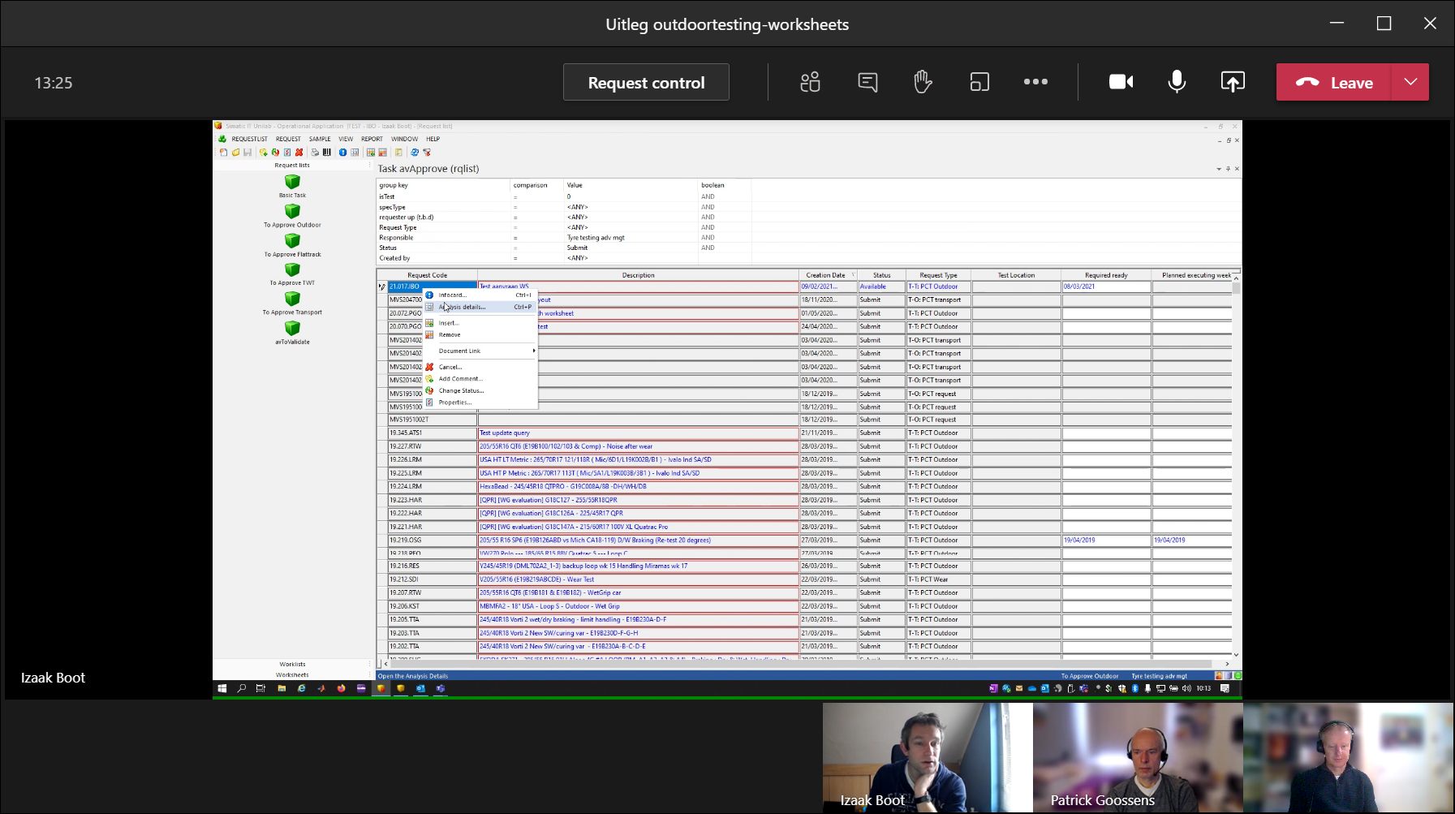

Handmatig Status van RQ veranderen van SUBMIT naar AVAILABLE.

Moet in mijn geval MOETEN we eerst via de status = PLANNED

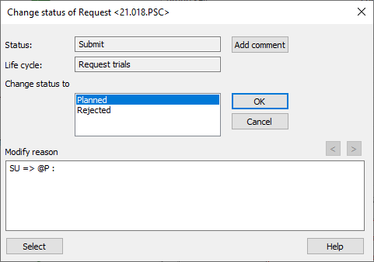

EN wijzig daarna status naar AVAILABLE !

En wijzig REQUEST status direct door naar AVAILABLE

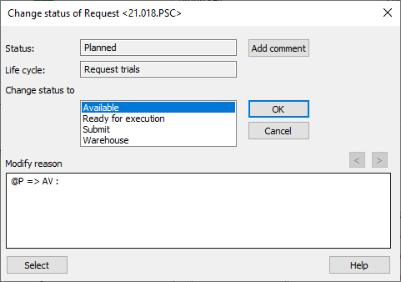

Vraag PS: Ik komt bij RQ nog niet de status = Warehouse tegen, dit in tegenstelling tot document van Rik waar dit is aangegeven (toekomstige wens?)

Vraag PS: Ik weet niet zeker meer of dit het juiste moment is om RQ-status te wijzigen naar AVAILABLE. Moet RQ de available hebben voordat je verder kunt met de SPEC/PREP-worksheets en gerelateerde parameters/methodes?

Nu worden de Worksheets (SPEC/PREP) al aangemaakt vanuit de RQ-status = planned, maar komen de methodes onder de PREP-worksheet waarschijnlijk pas op AVAILABLE zodra de RQ-status=AVAILABLE wordt?

Hierna komt Request-code tevoorschijn in LOV

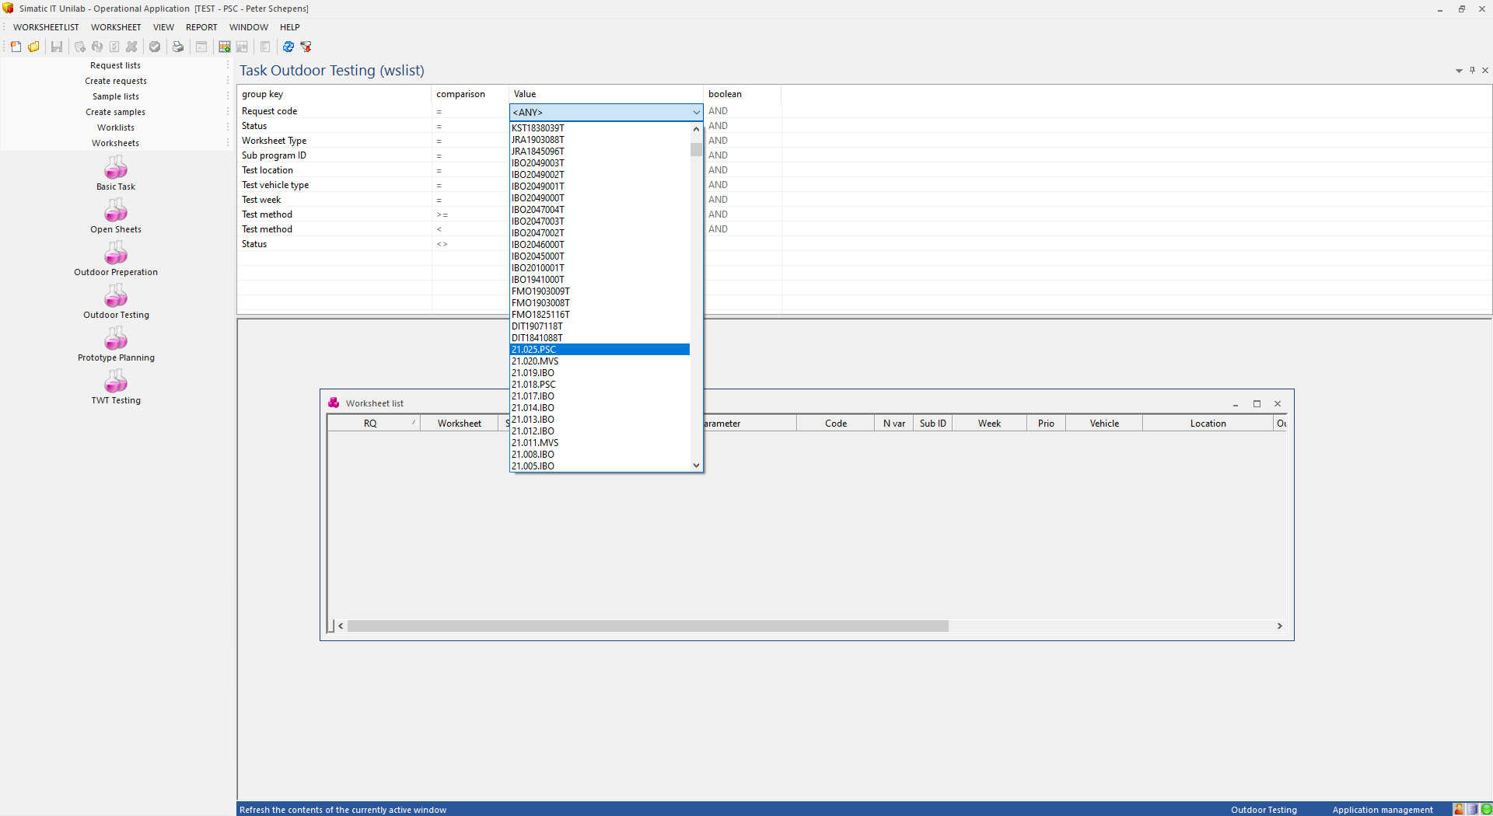

EN IS er automatisch een TEST-WORKSHEET aangemaakt (met status=submit).

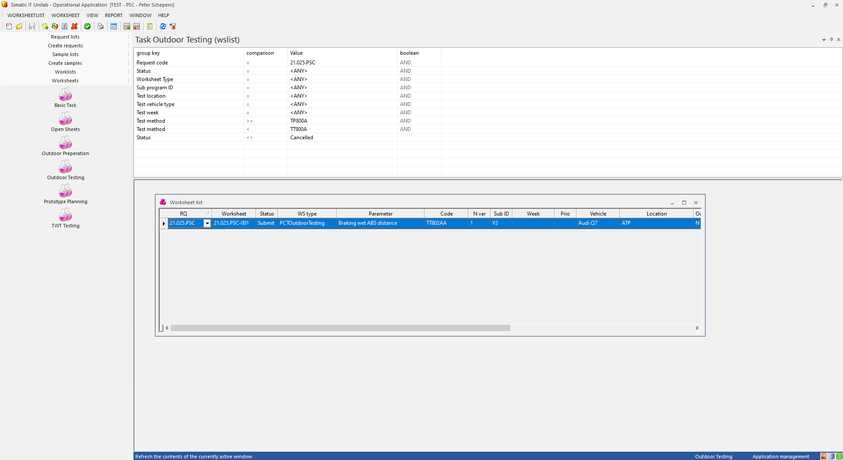

Deze TEST-worksheet hangt aan sample. Kies via RMK voor [open] om SC te bekijken.

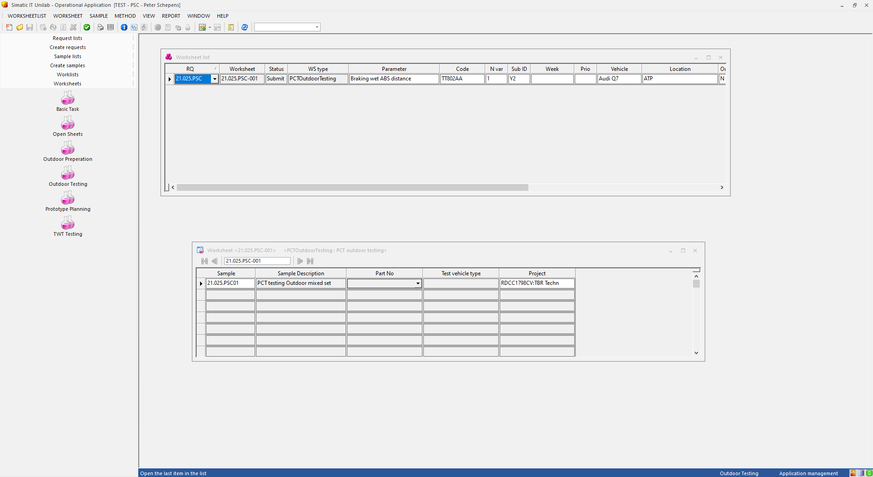

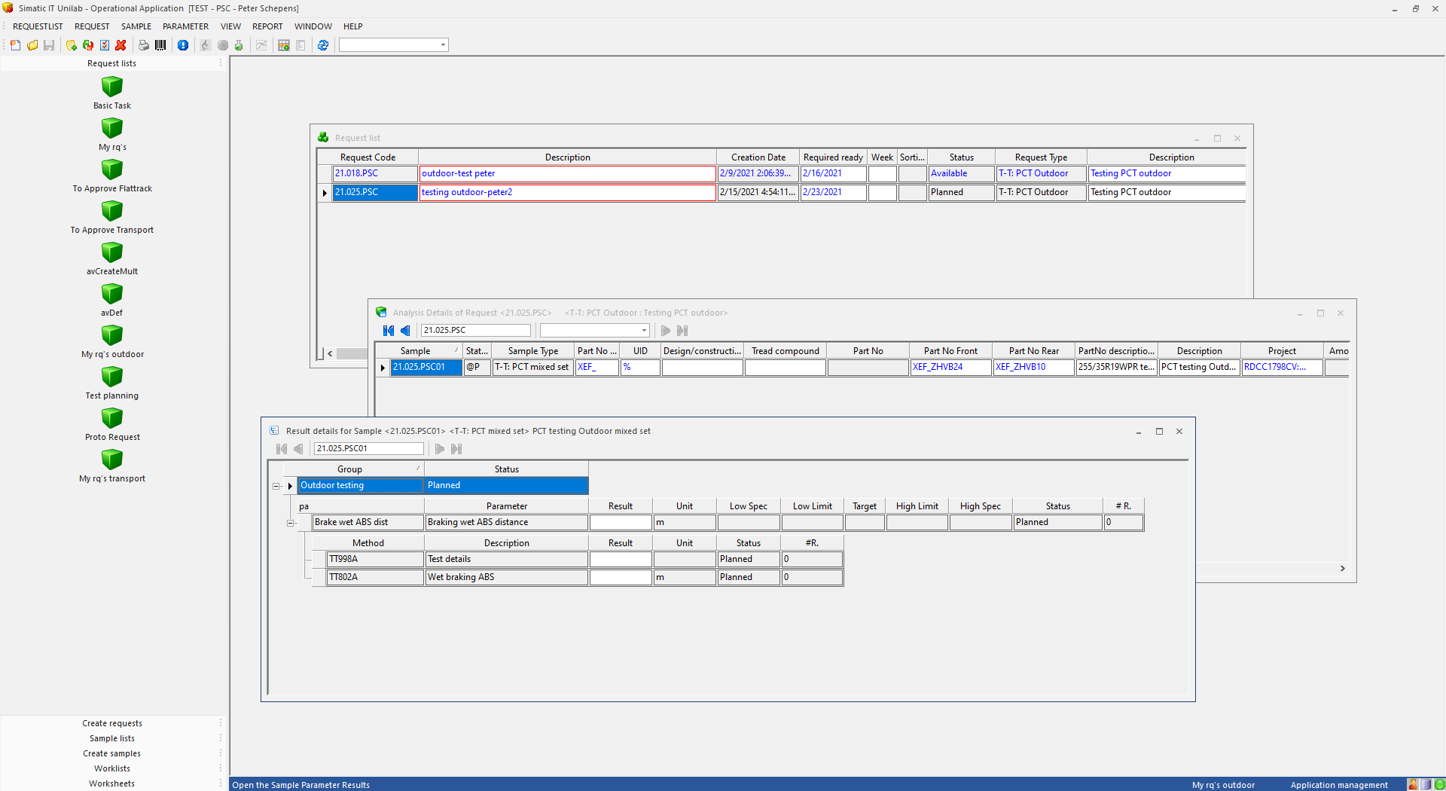

Parameter + methodes bij mixed/normal-sample staat ook nog op planned.

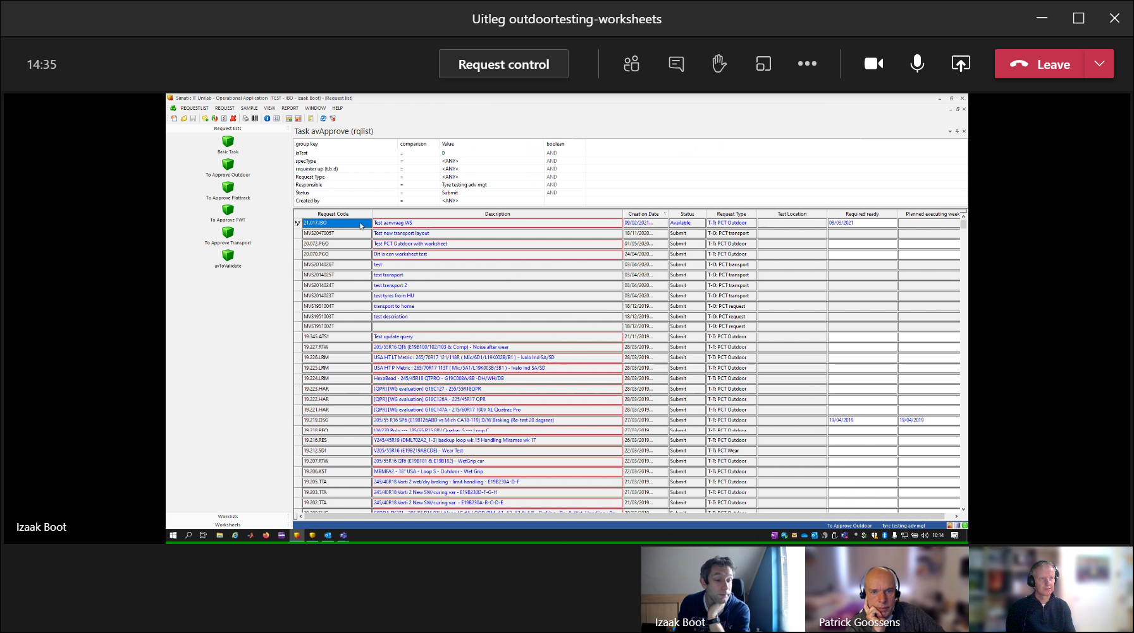

RQ-Status=available

Daarna de bij dit request behorende WORKSHEETS opvragen:

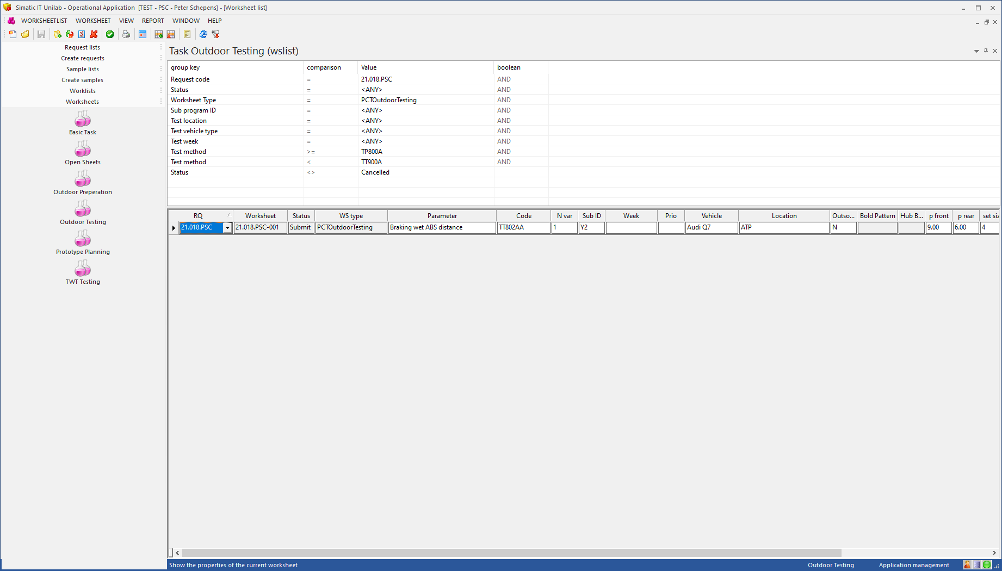

Er is 1 x TEST-Worksheet [worksheet outdoortesting] aangemaakt, en deze staat nog op status=SUBMIT.

Wijzig handmatig WorkSheet-status van TEST-WS van submit naar planned.

Als er onder request een combinatie van samples opgevoerd zouden zijn zouden we hier twee verschillende worksheets te zien krijgen.

Bijv.

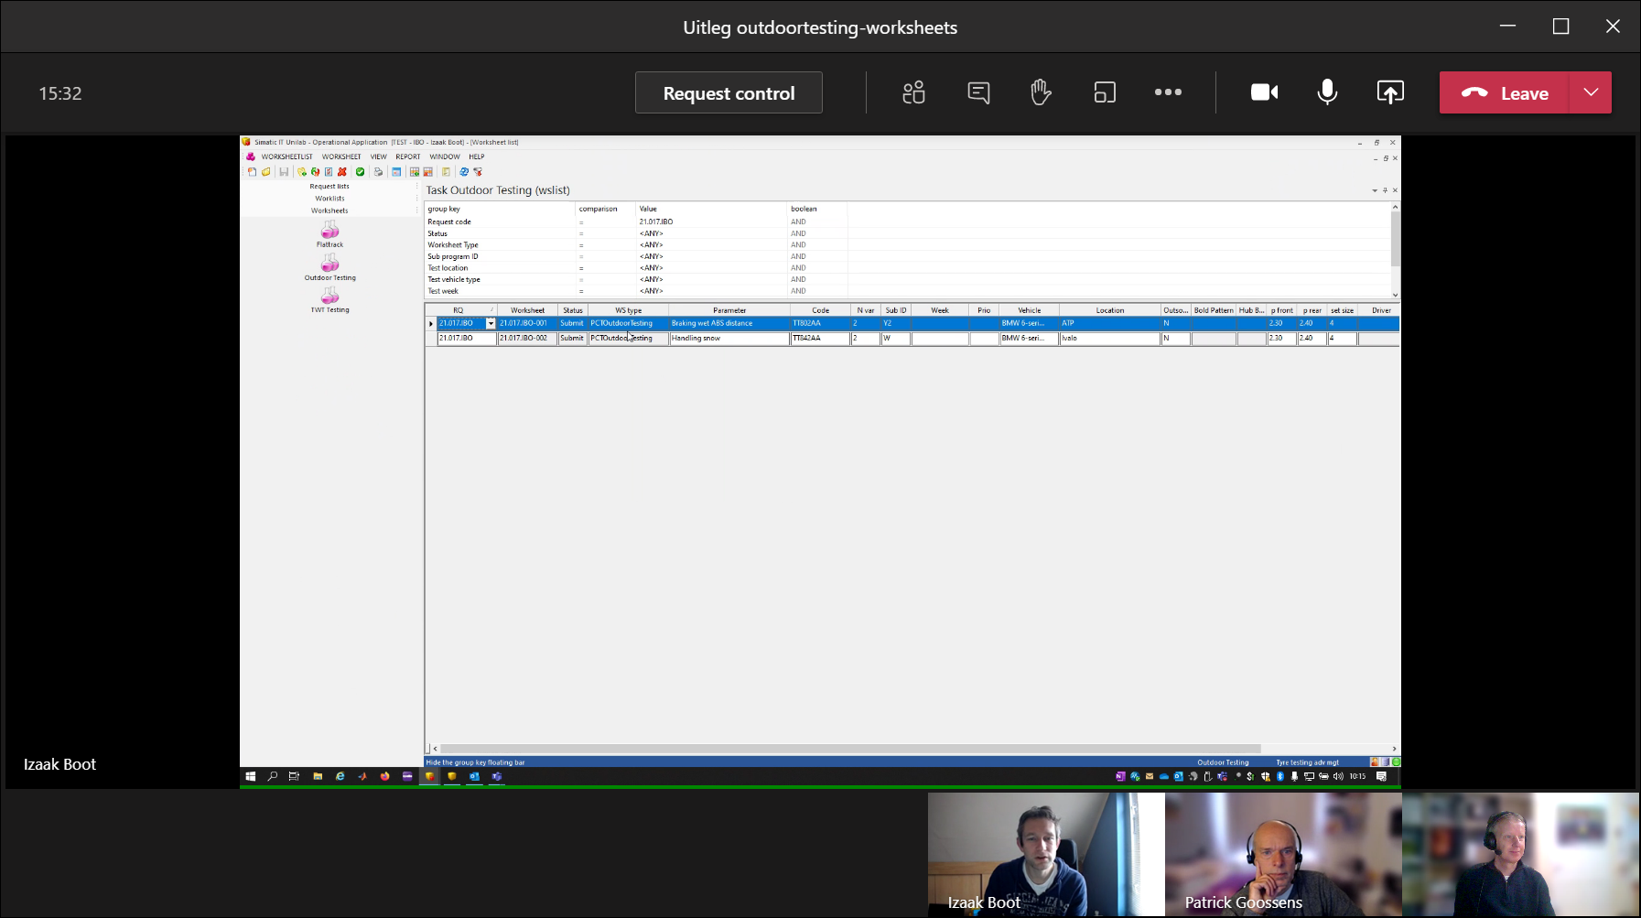

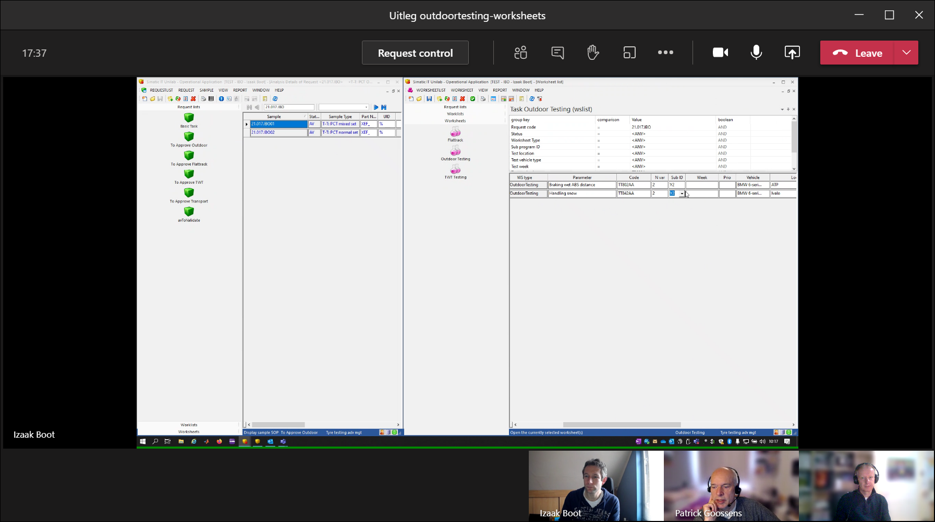

Met SUB geef je locatie op, met Y2 geef je dat op. Alles met Y2 wordt verzameld en gaat naar 1 locatie.

WORKSHEET: PCT OUTDOORTESTING bepaald waar we testen, EN DAAR WORDT daarna een nieuwe worksheet van gemaakt.

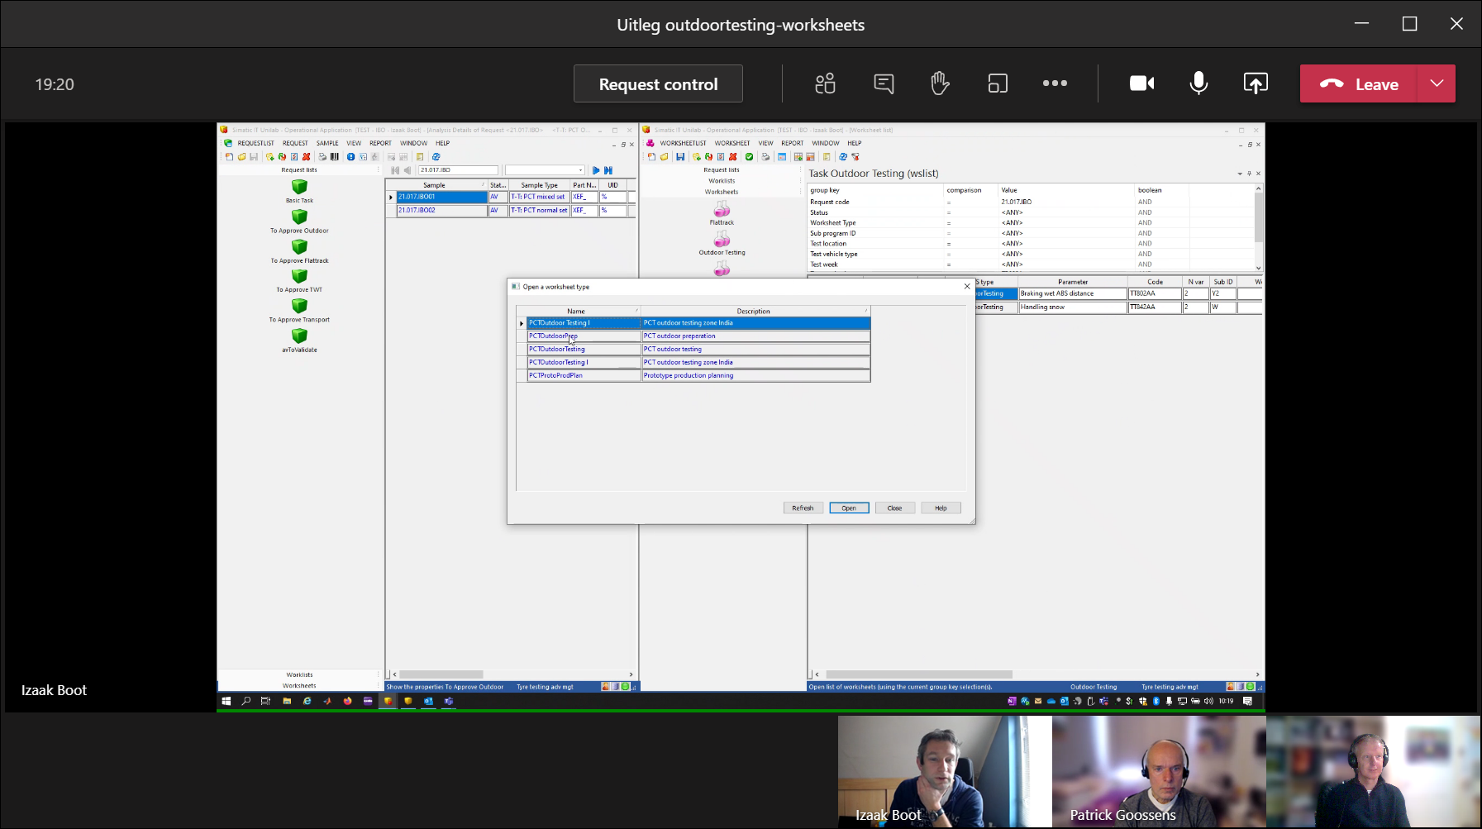

Dan wordt PREP-worksheet aangemaakt.

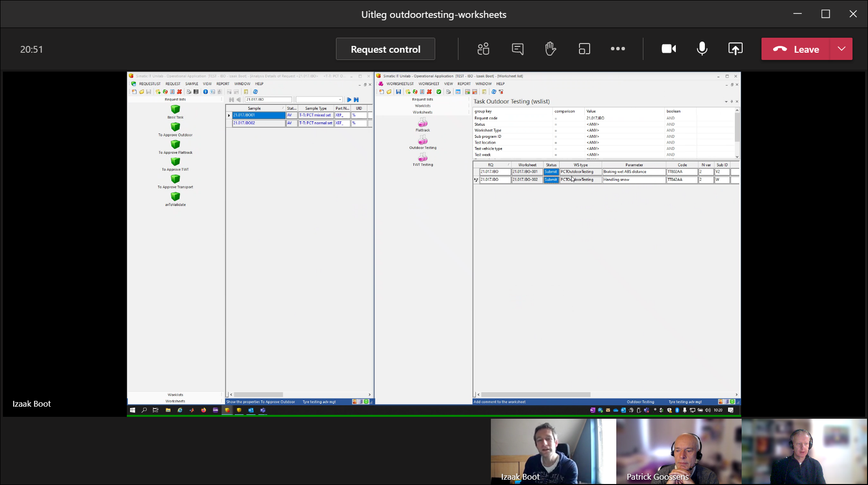

Dus eerst 1e TEST-worksheet krijgt status=SUBMIT, de planner controleert hele RQ/SC structuur en als dat goed is, dan wordt status gewijzigd naar PLANNED en wordt PREP-worksheet aangemaakt (komt direct ook op status=planned te staan) .

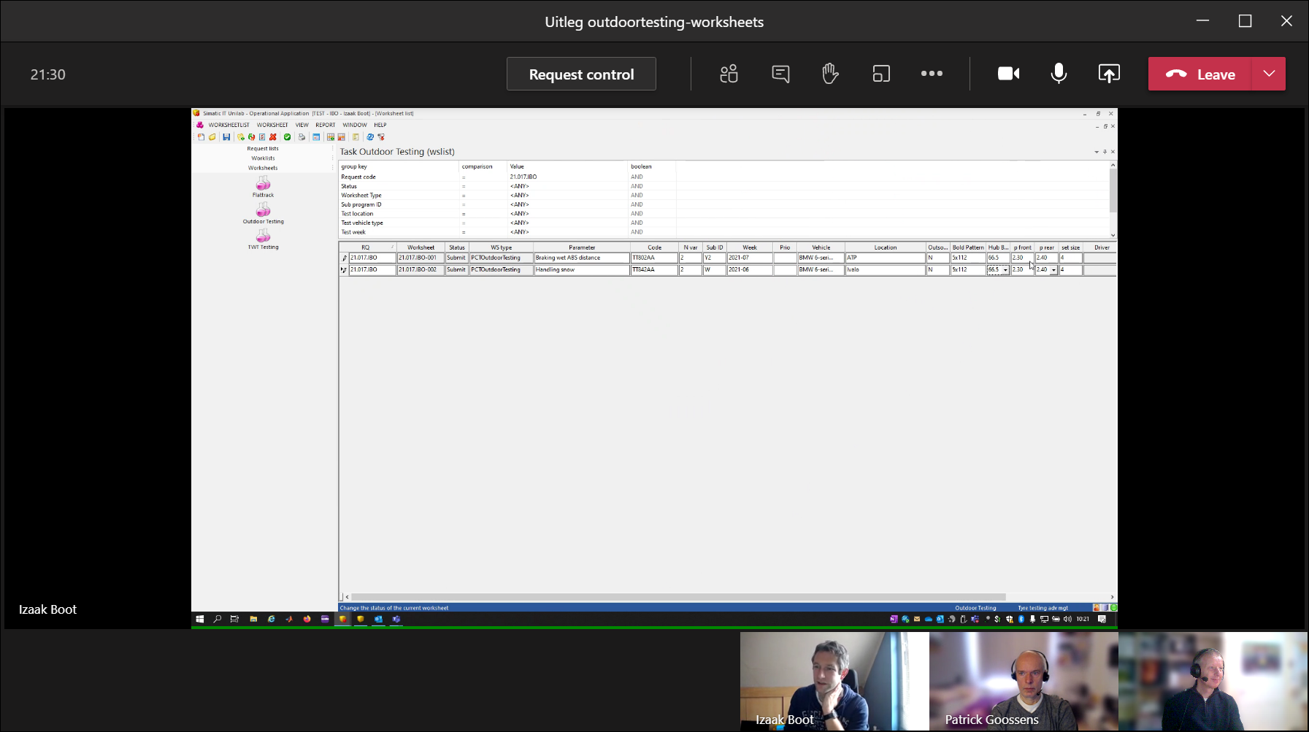

Er kan nog wat info-attributen worden gevuld/opgevoerd op WORKSHEET-niveau.

De eerste TEST-worksheet status wordt gewijzigd naar PLANNED

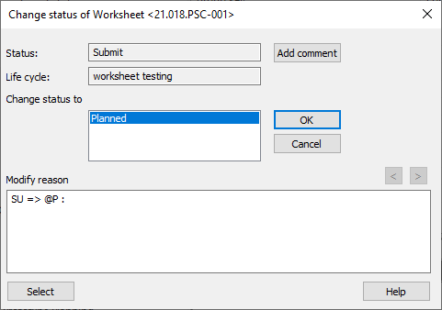

Dan wordt er een bijbehorende nieuwe PREP-worksheet aangemaakt.

Gebeurt op achtergrond (via LC action WS_A01):

Ververs het scherm met worksheets bij ons RQ

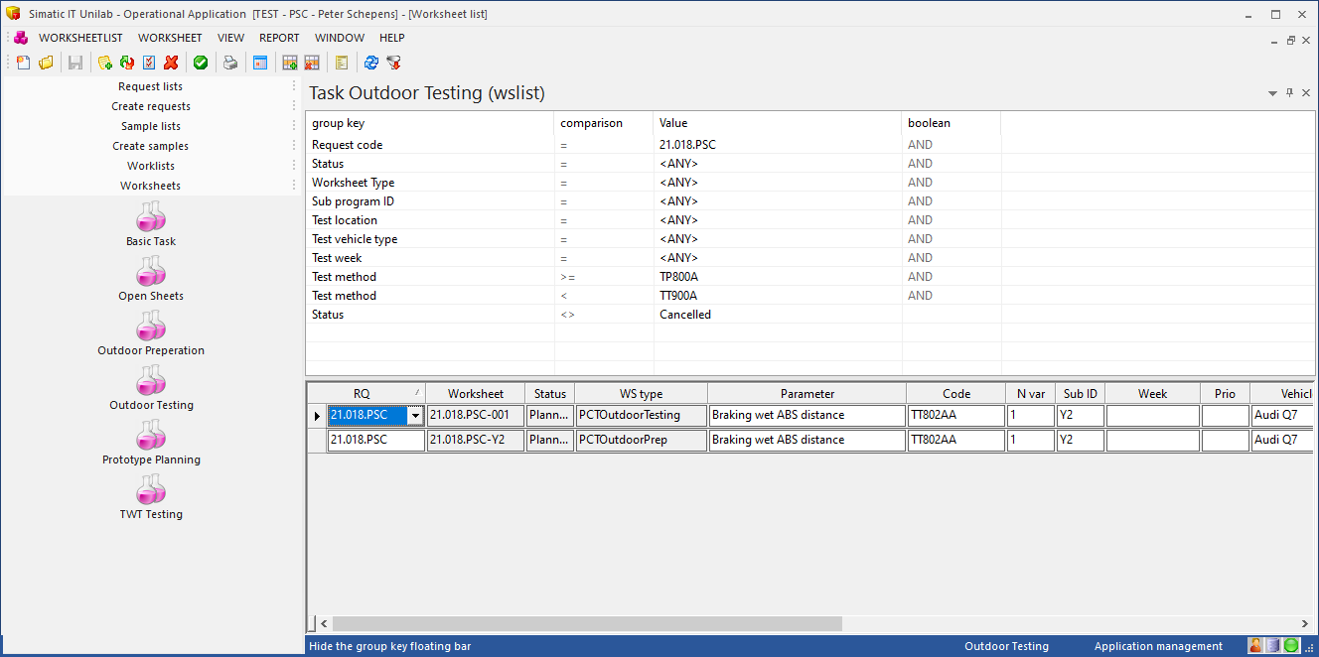

Daar is nu een worksheet bijgekomen. (beide worksheets hebben nu status=planned)  
In voorbeeld met mixed/normal-sample ziet dit er als volgt uit:

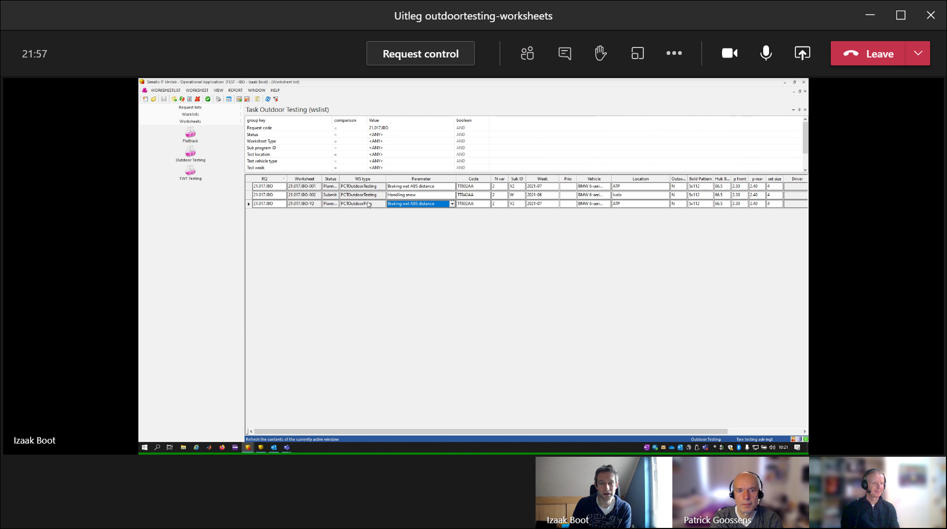

Ook hier wordt dan een bijbehorende nieuwe PREP-worksheet aangemaakt voor TEST-worksheet waarvan de status gewijzigd is. Gebeurt op achtergrond (via LC action WS_A01):

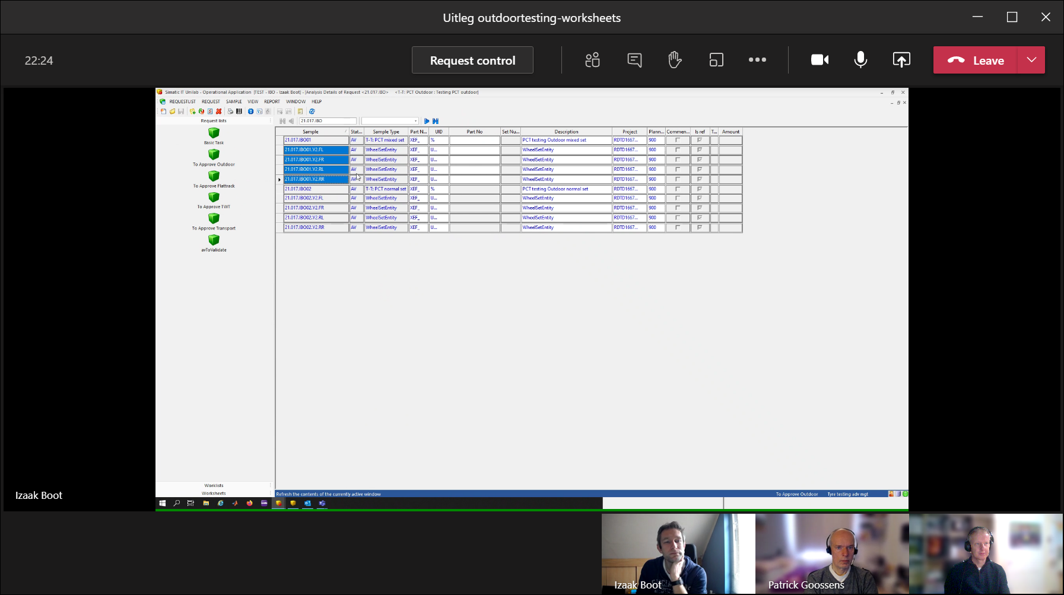

Er wordt nu per afzonderlijke band-positie een nieuw/extra SUB-sample aangemaakt voor de PREP-worksheet.

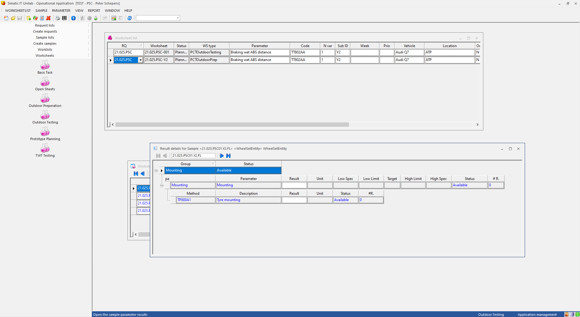

De bij deze sub-samples behorende parameters/methodes staan direct op AVAILABLE !!

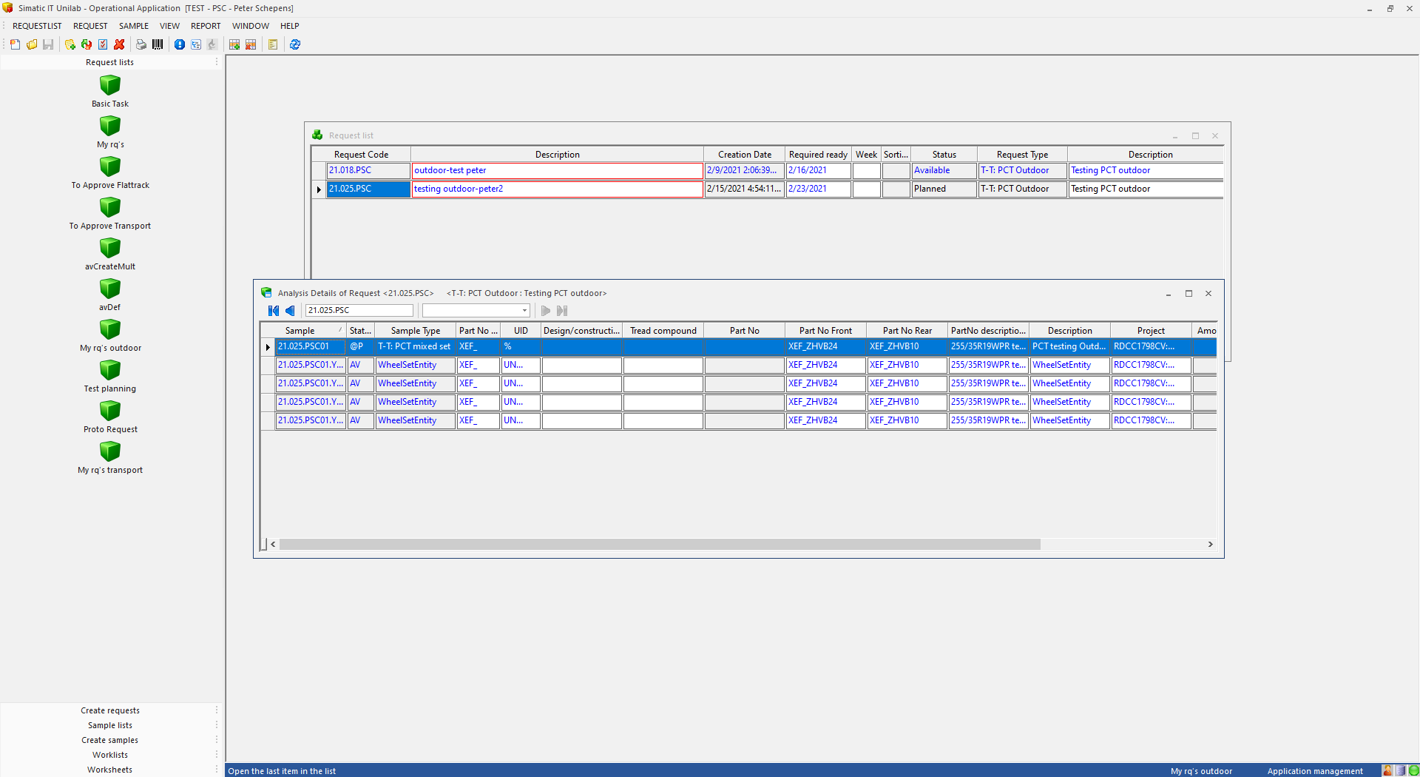

Subsamples hebben nu status=AVAILABLE, maar de eerste MIXED/NORMAL-sample staat nog op PLANNED.

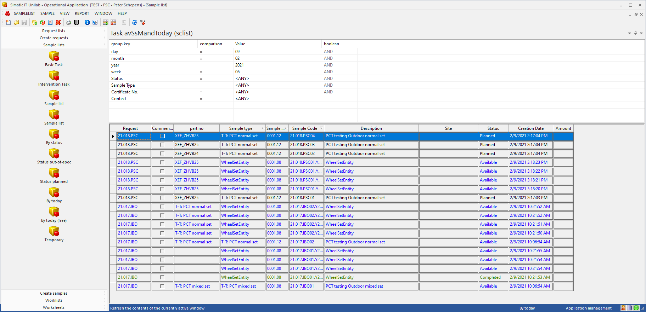

De **SUB-samples** hebben direct status=AVAILABLE gekregen, terwijl de oorspronkelijke SAMPLE SC zelf nog op PLANNED staat !!.

Status van PREP-worksheet staat wel op PLANNED.

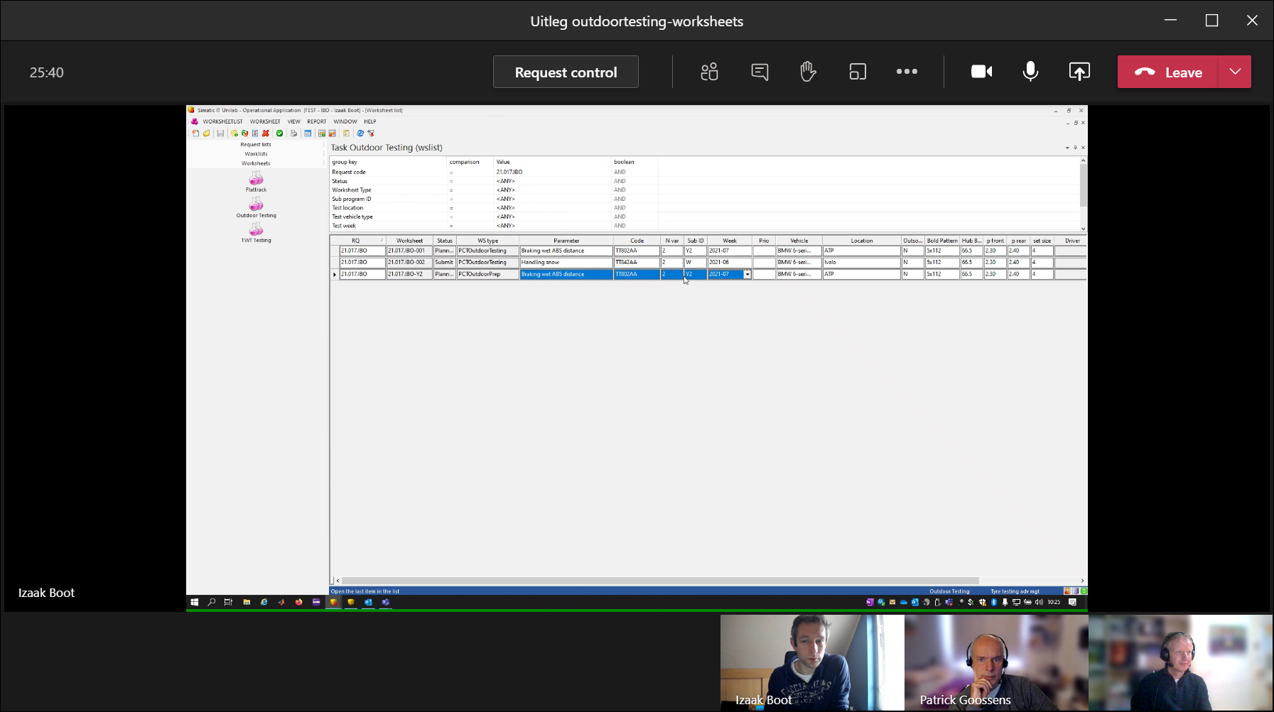

Deze banden moeten worden geprepareerd. Gaan via status=available, naar completed, dan zijn ze gemonteerd.

Vraag PS: door de status van de PREP-worksheet aan te passen, wordt er dan ook automatisch de status van de gerelateerde PARAMETER en daaronder hangende METHODS ook automatisch van status veranderd? Of kan het zijn dat de METHODE / PARAMETER van de PREP-worksheet qua status af kunnen wijken (bijv. al available/completed zijn terwijl de PREP-worksheet nog op planned staat?

Geldt dit ook voor de TEST-worksheet zo?

Verder: Is het mogelijk dat RQ/SC al op completed komt te staan, waarbij de worksheets (TEST/PREP) nog niet status=completed hebben (maar de gerelateerde parameter/methodes wel)?

Status van test-worksheet handmatig naar AVAILABLE zetten, kan nog **niet** via UNILINK.  
**Is wel een wens van Izaak !!**

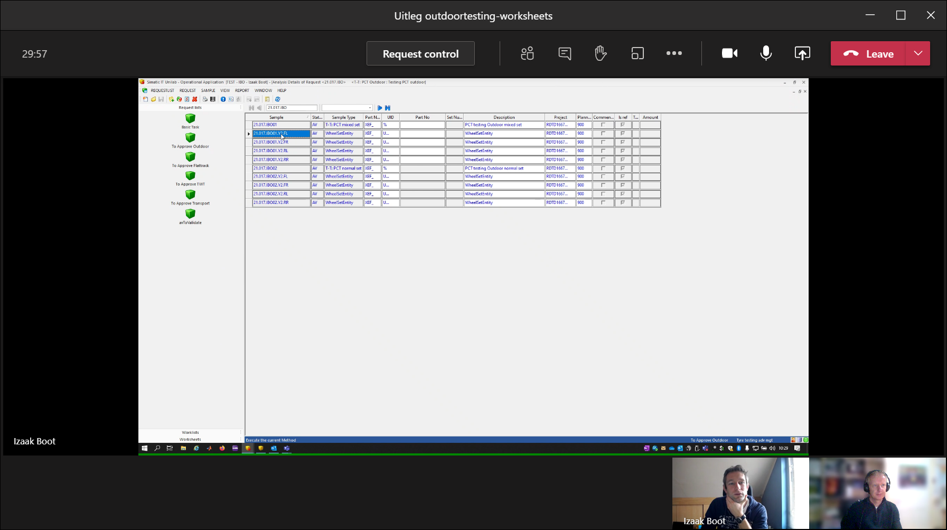

Subsamples zijn alleen aangemaakt voor MONTAGE / PREP-WORKSHEET.

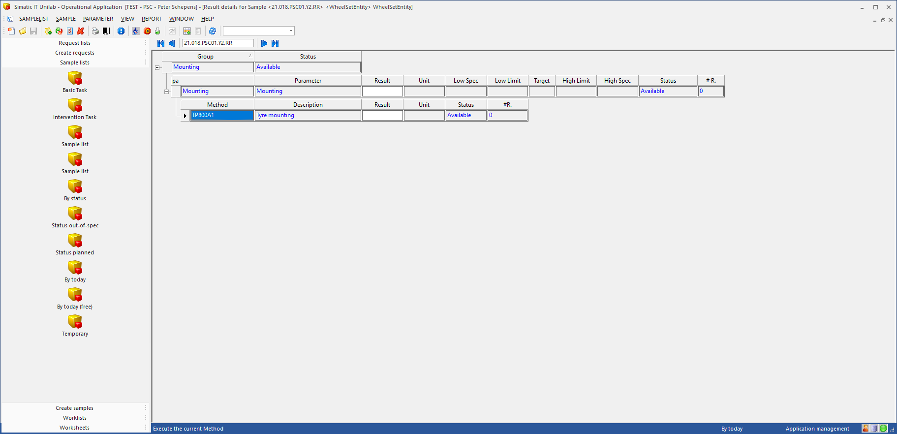

Rapportage van test-sample voor gehele auto, alle banden tegelijk.   
Doel subsamples: je kunt informatie terugsturen per band. Zitten ook op IC. Maar monteurs willen per methode goedkeuren.   
Vervolgens worden de sub-sample-methodes [EXECUTED]

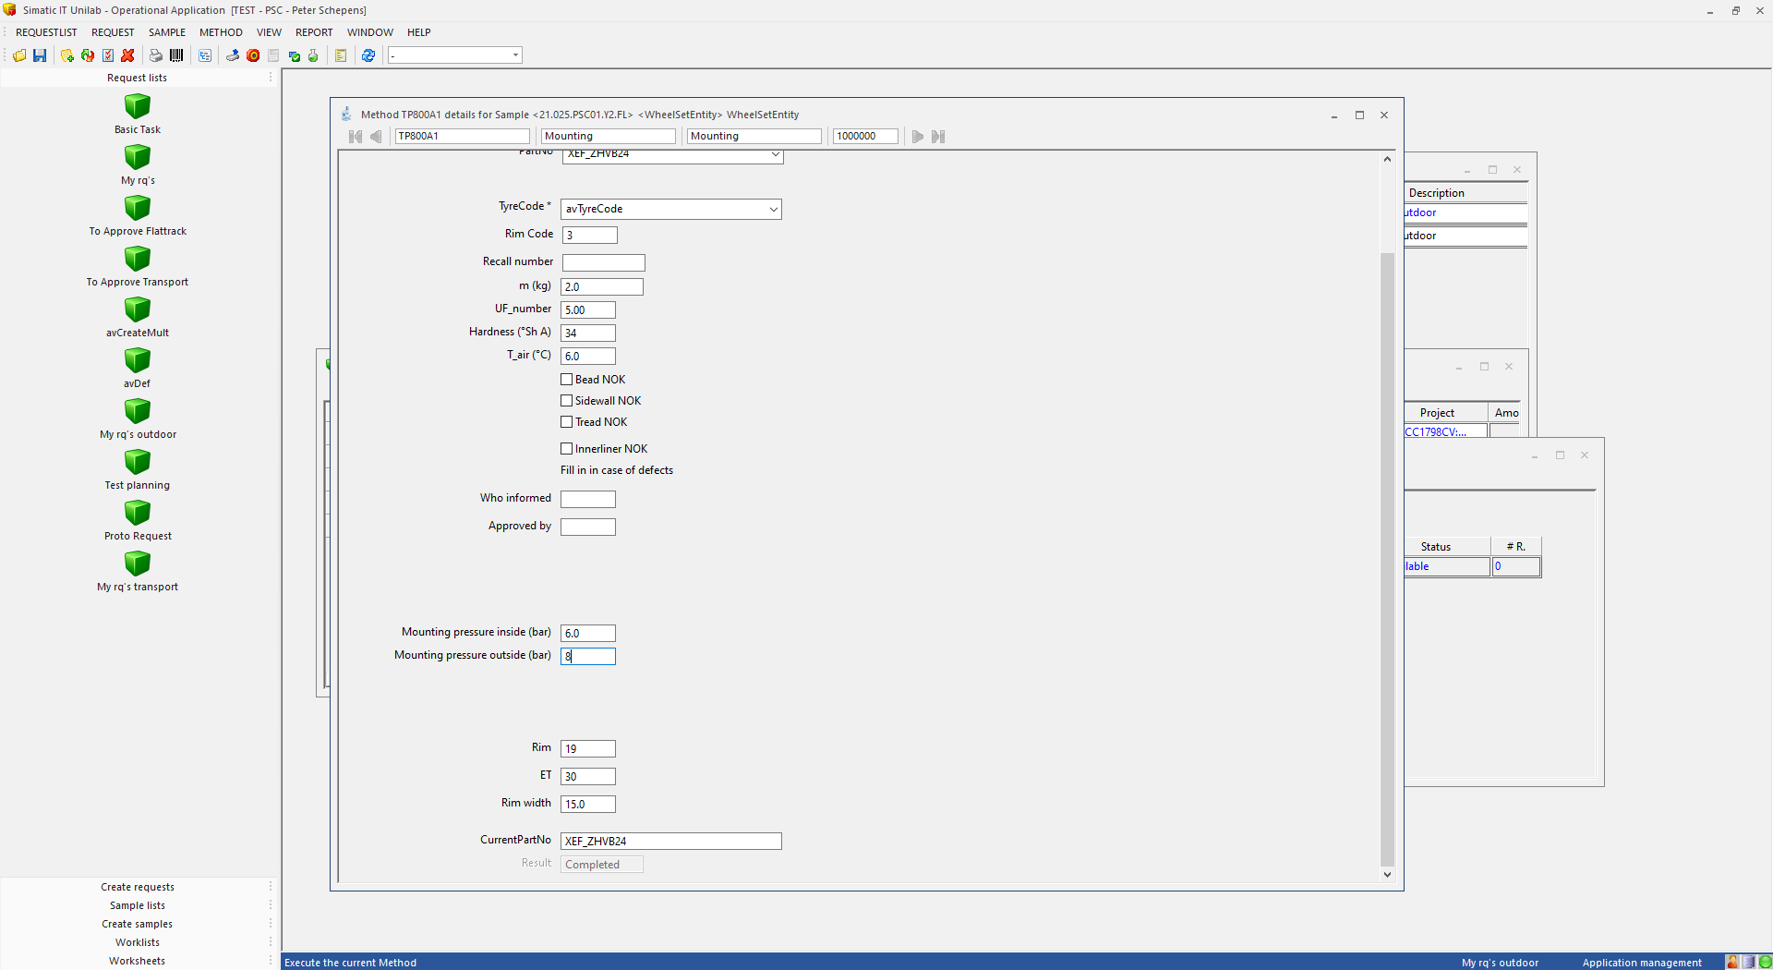

En opgeslagen.

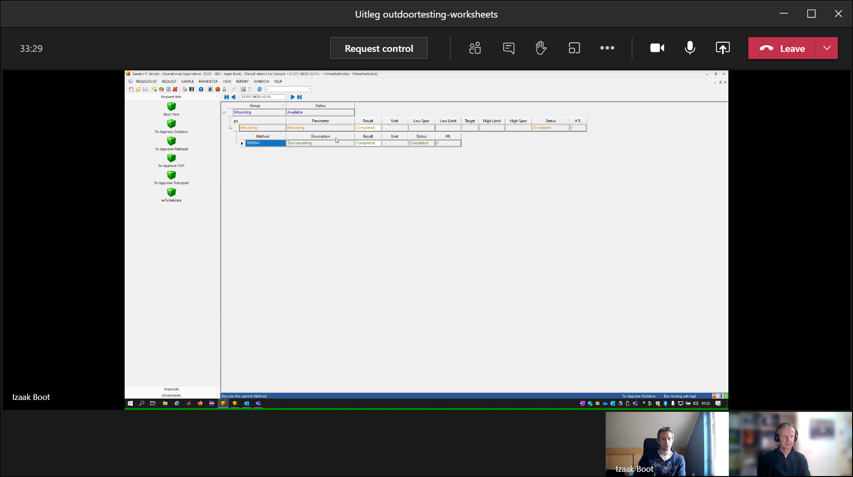

Parameter [MOUNTING] heeft status [ToValidate] gekregen en Parameter-group blijft nog op available staan… **(KLOPT DIT, moet dit handmatig worden omgezet? Hoe gebeurt dit dan, want via change-status op PA lukt het niet. Ja, dit komt later goed als REQUEST-status van ToValidate naar COMPLETE wordt gezet. Alle onderliggende objecten met deze status komen op COMPLETED)**  
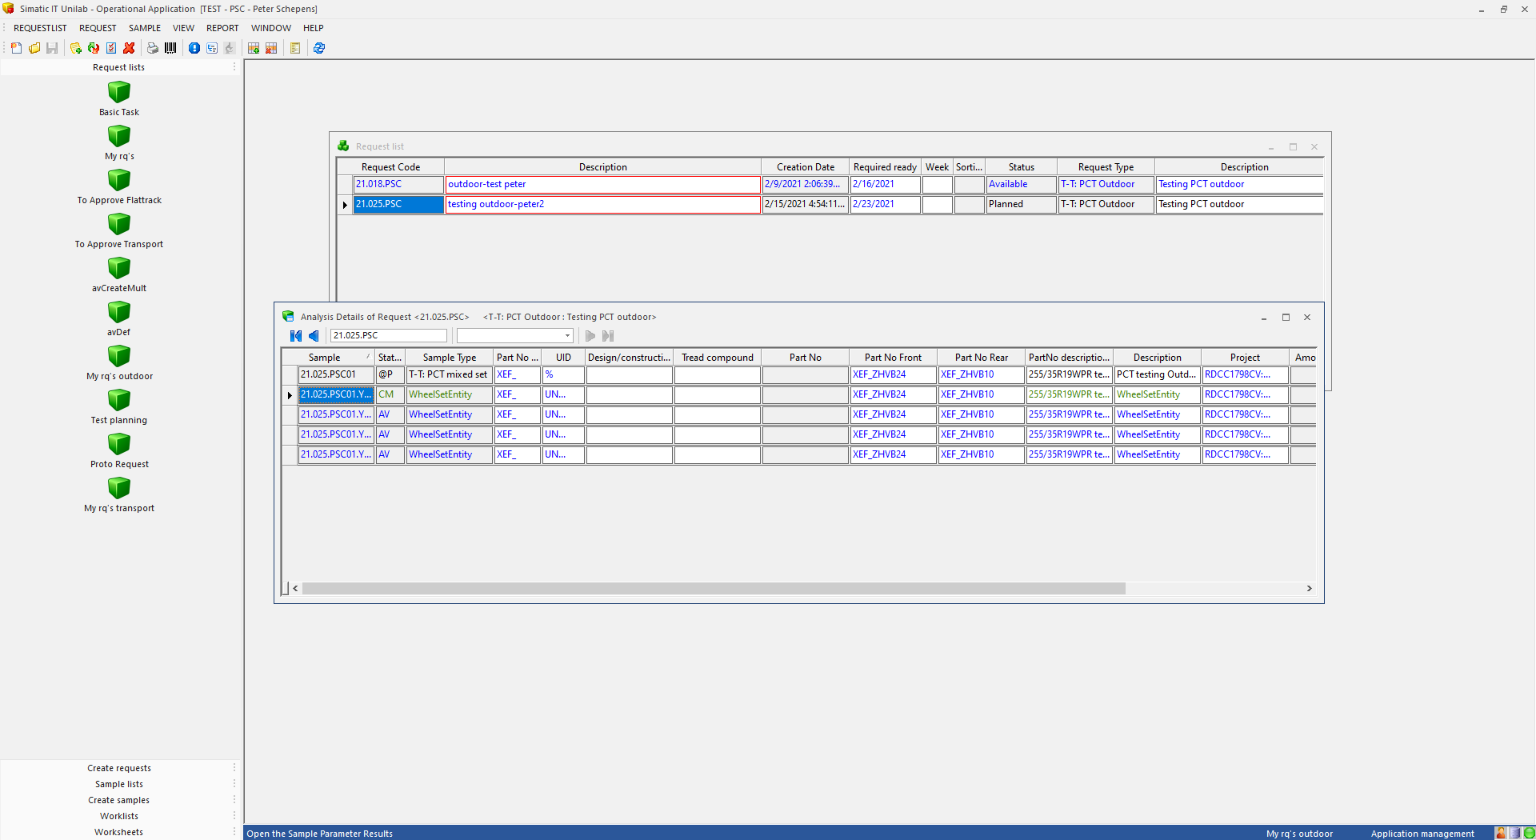

**Let op: Sub-Sample is op COMPLETED komen te staan!  
Dit doen we voor alle 4 de sub-samples**

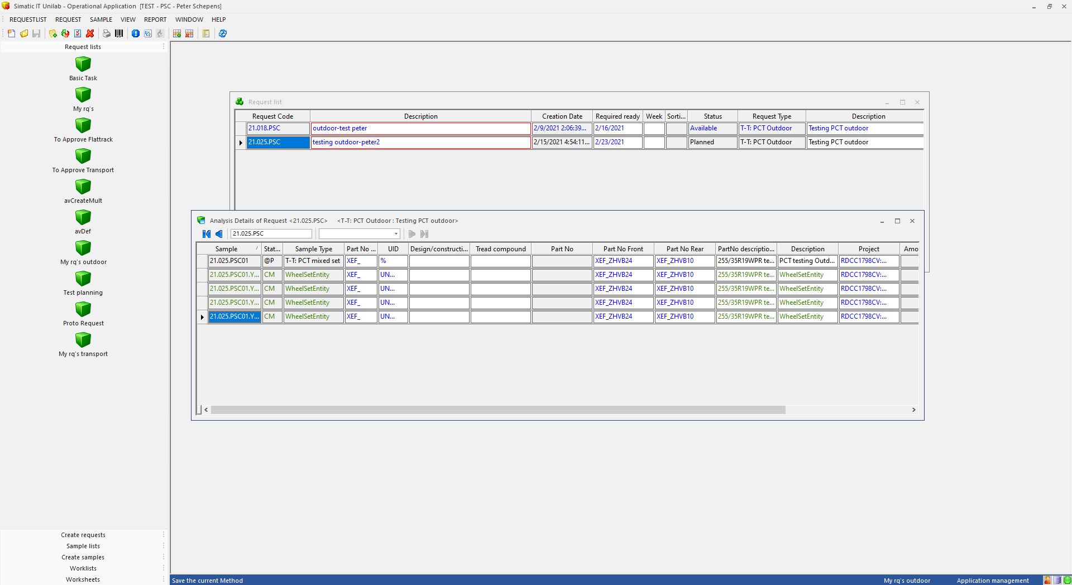

Ik laat nu bij een test op REQUEST = **21.025.PSC** expres de status van REQUEST=PLANNED staan. Ook om te kijken of alle parameter/methodes doorgewerkt kunnen worden zonder de worksheet-status aan te passen.

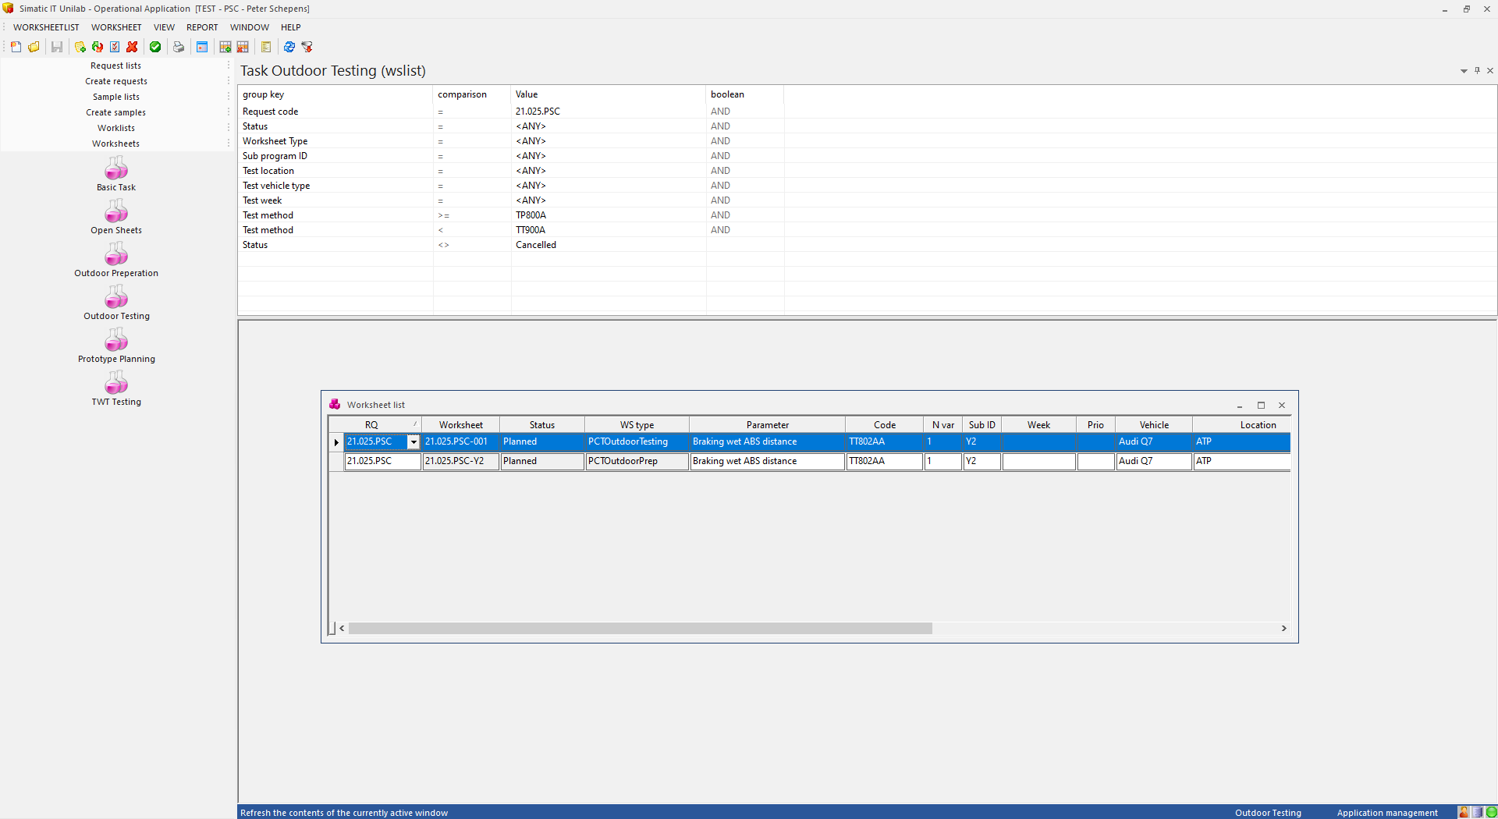

Beide worksheets hebben nog status=PLANNED

Vervolgens moet REQUEST status=AVAILABLE worden, zet je namelijk alleen SAMPLE-status=AVAILABLE dan blijft parameter/methode-status op PLANNED staan

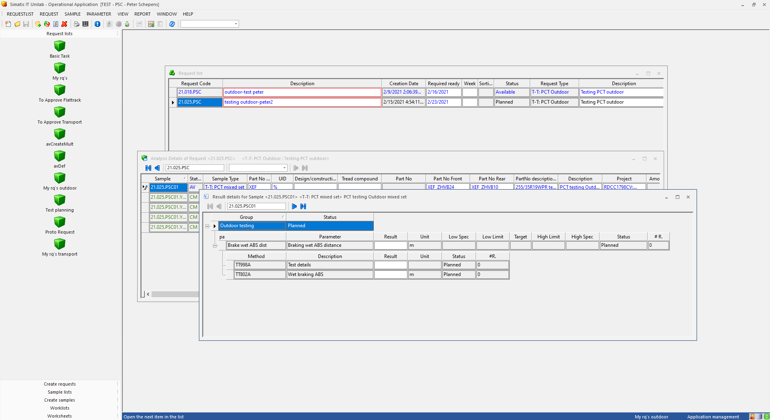

Dus wijzigen we de RQ-status=AVAILABLE

Helaas:

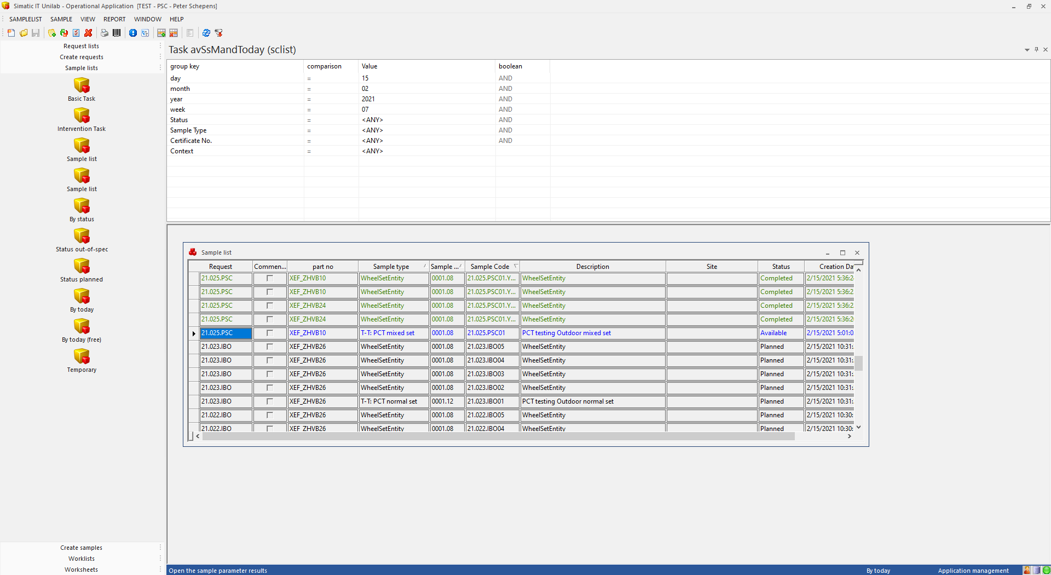

We kunnen RQ-status = AVAILABLE maken, maar daarmee komen de PARAMETER/METHODES niet op AVAILABLE te staan. De blijft status=planned.

We gaan nu de PREP-WORKSHEET van status-wijzigen. Eerst naar AVAILABLE.

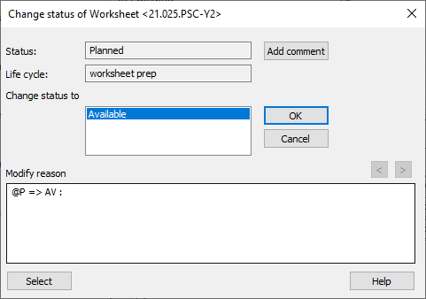

En dan direct door naar COMPLETE

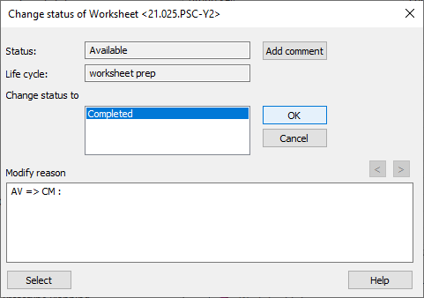

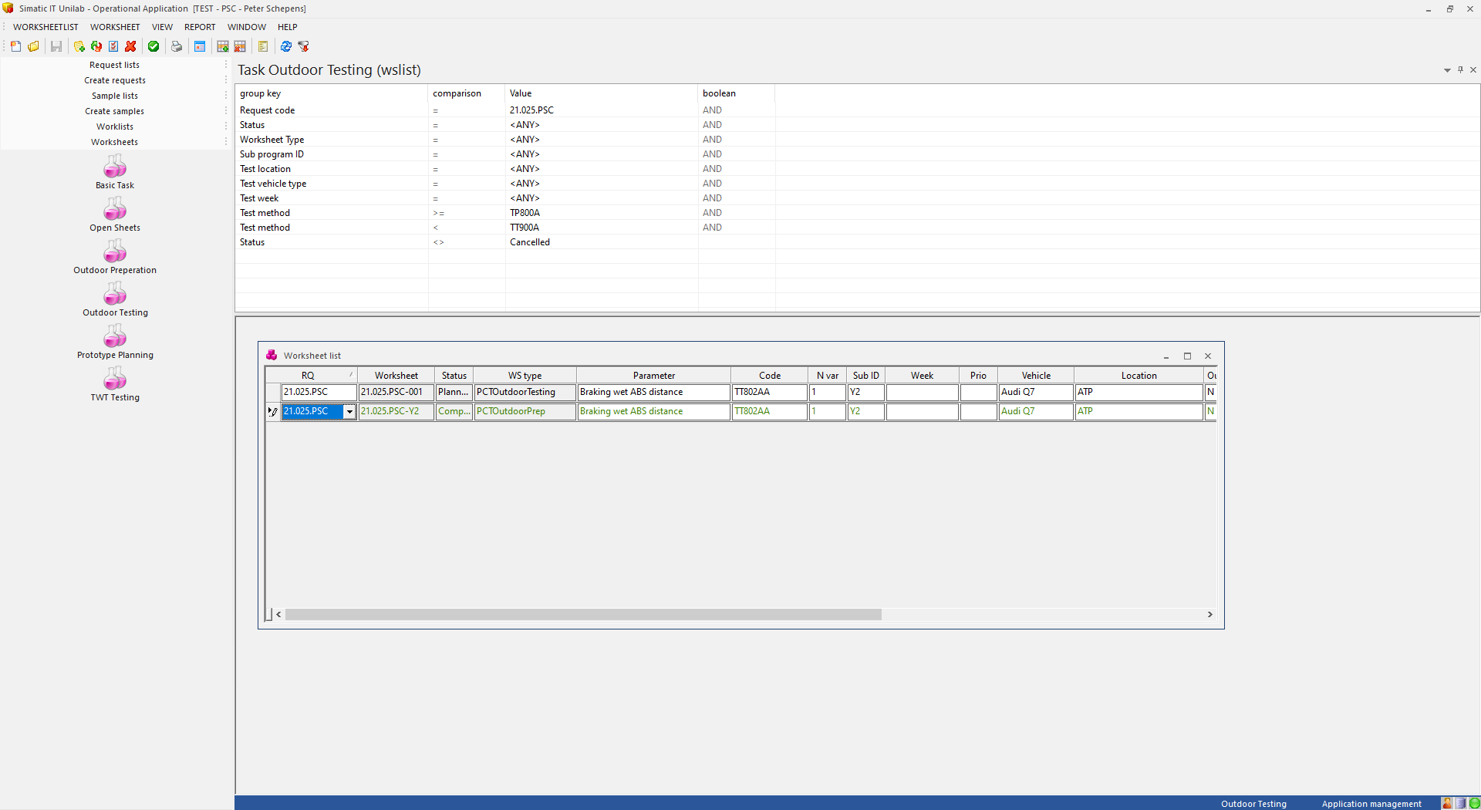

PREP-worksheet is nu COMPLETED.

De MIXED/NORMAL-SAMPLE parameter/methodes staan nog steeds op planned.

We wijzigen nu de status van TEST-worksheet naar AVAILABLE.

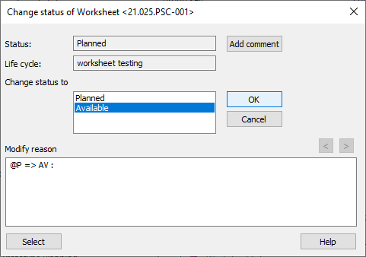

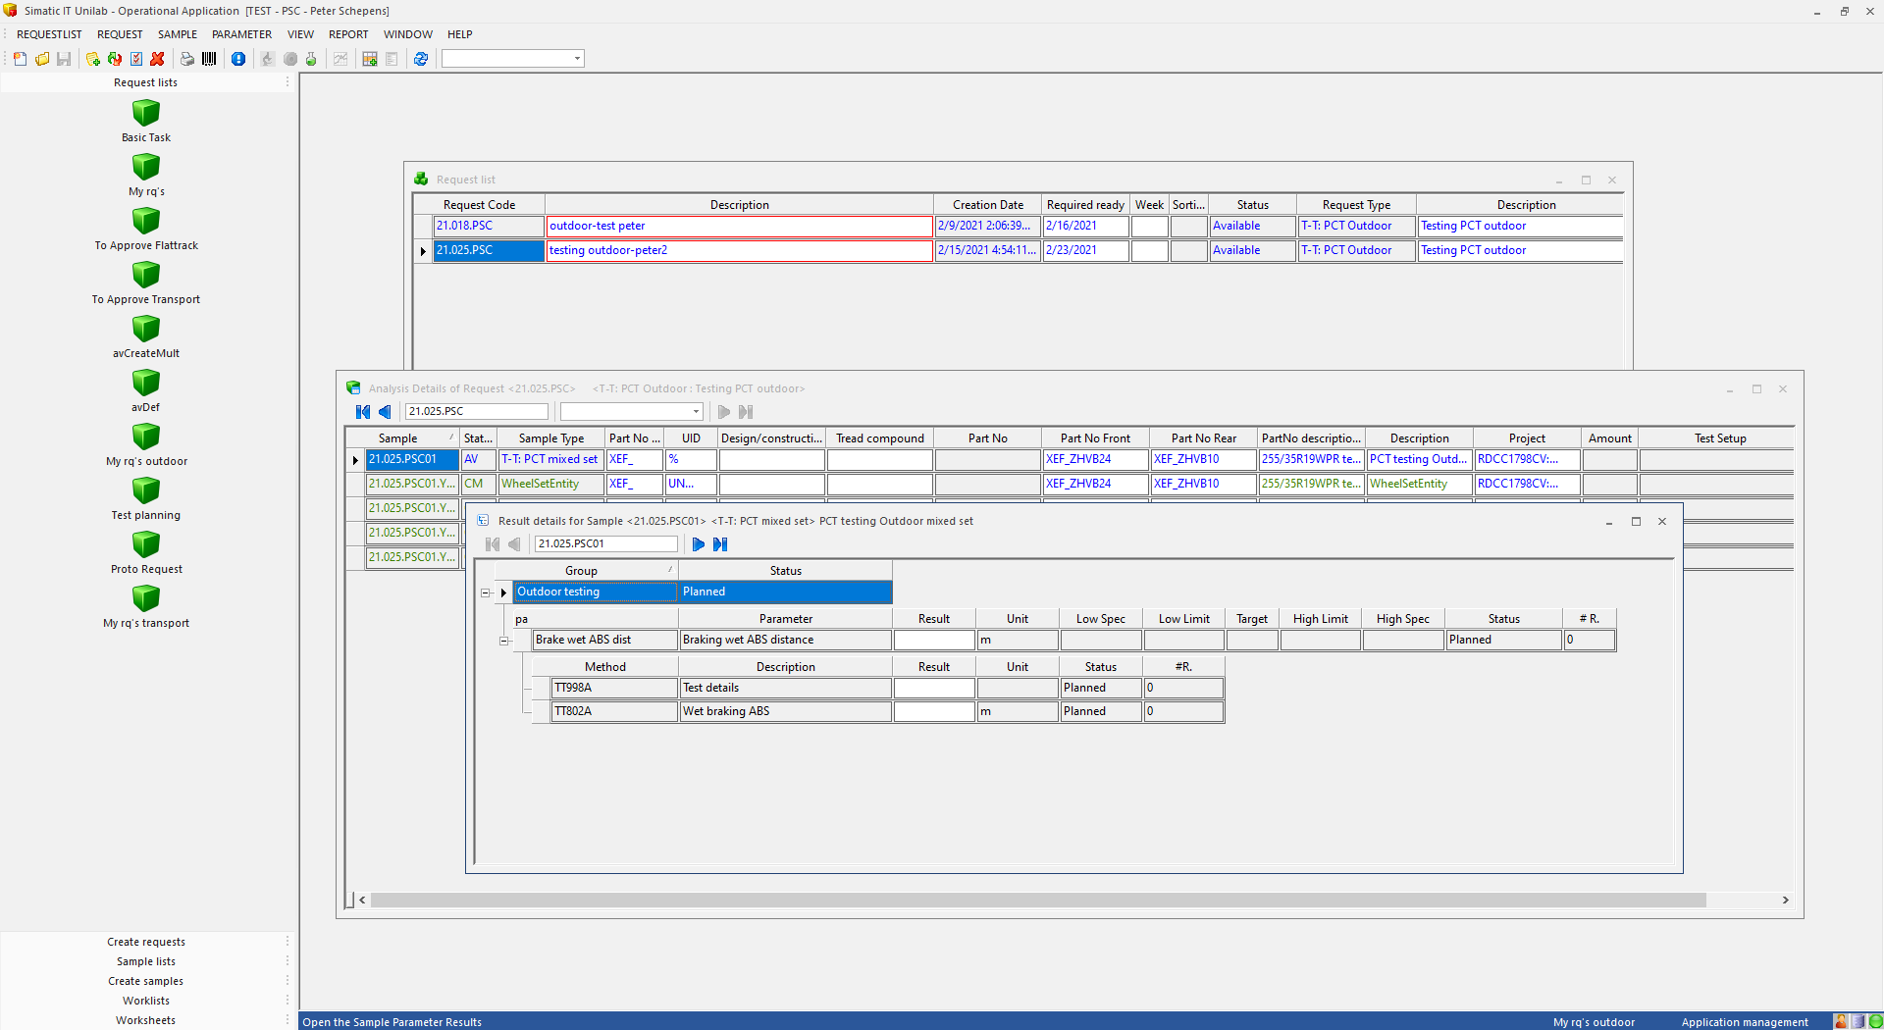

Maar haalt niets uit voor de parameter/methode-status. Deze blijft op status=PLANNED staan !!

**VRAAG PS: Had ik toch het REQUEST toch al eerder op AVAILABLE moeten zetten? Of wat gaat hier mis?**

Schermafdruk van situatie nadat sub-sample is completed.

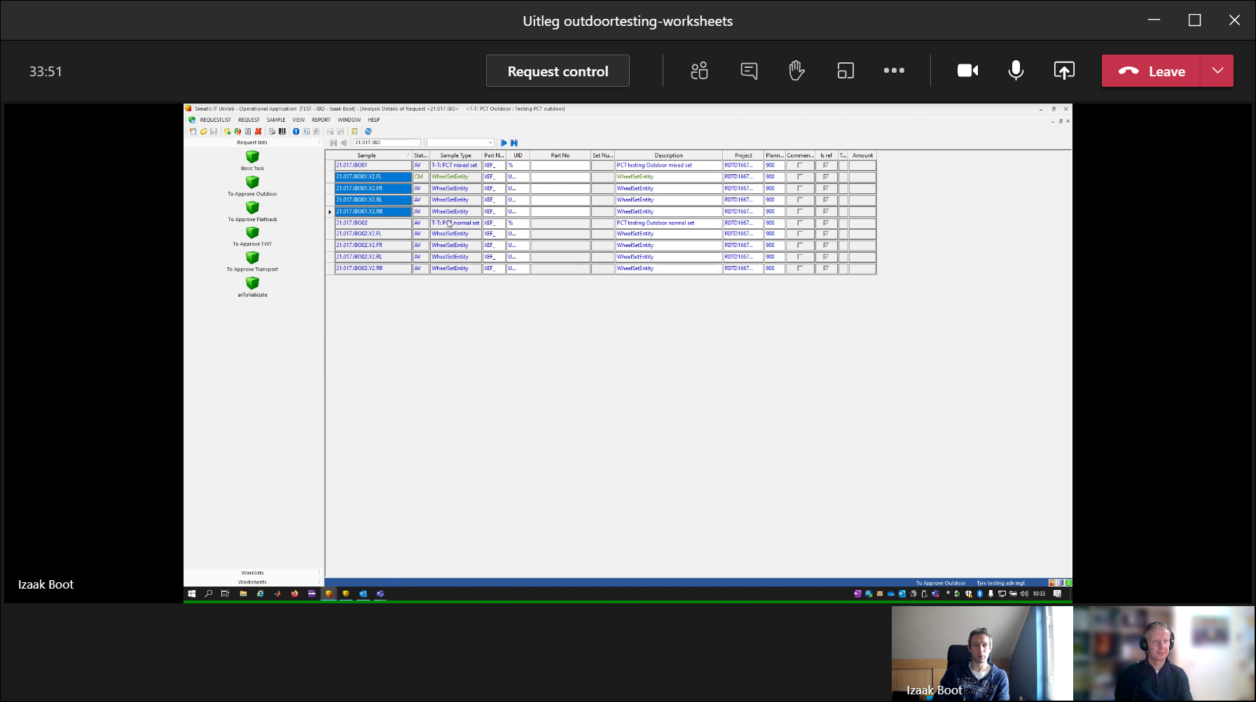

Als alle subsamples klaar zijn, dus montage klaar, dan zou Izaak graag zien dat proces automatisch de WORKSHEET eigenlijk zou gaan completen.

Status PREP-worksheet geeft aan of montage (voor banden gerelateerd aan subsample) klaar is. Dit in tegenstelling tot wat bij INDOORTESTING speelt (Daar is montage onderdeel van de test zelf =methode).

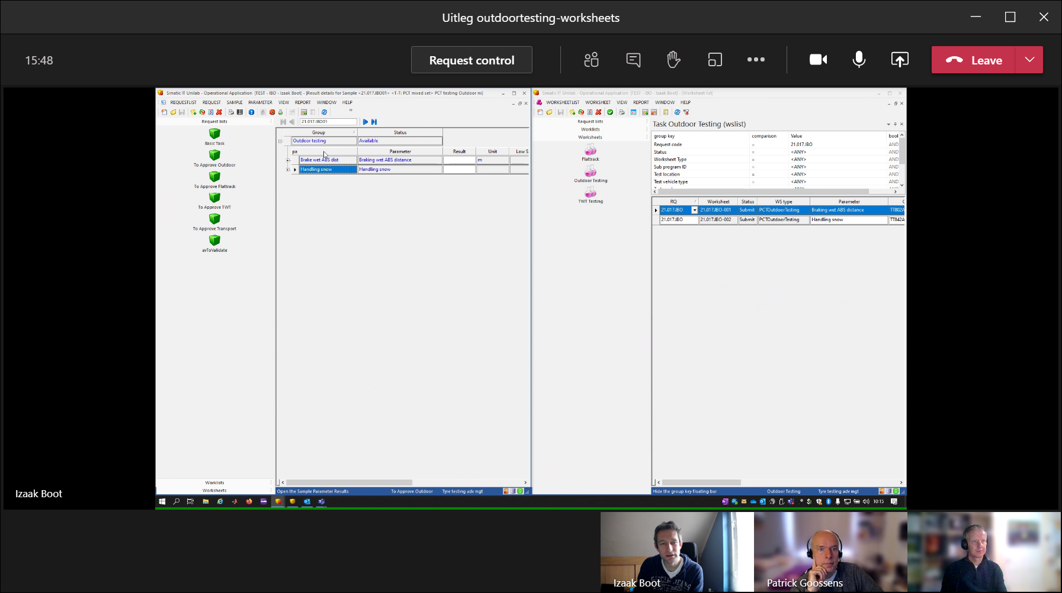

Op basis van de PARAMETER (meestal gelijk aan AV-METHOD) worden automatisch worksheets aangemaakt

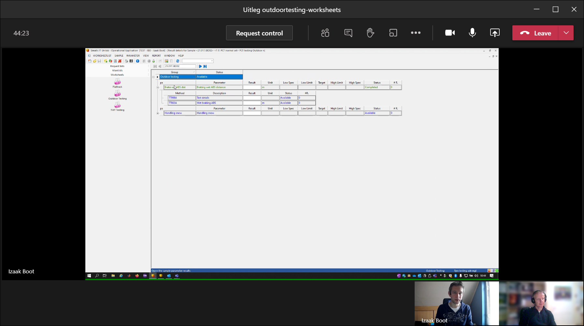

Op dit niveau kun je niet zoveel. Hij komt direct op AVAILABLE.

Izaak: Worksheets zitten op parameter-niveau. Vanuit TEST-worksheet gaan we direct van **submit** naar **available** gaat, om de groupkeys op methode-niveau te krijgen.

Vraag PS: Wordt hier bedoeld dat de PARAMETER van de TEST-worksheet direct van SUBMIT naar AVAILABLE gaat, en daarmee ook alle aan deze parameter hangende METHODS ook de status AVAILABLE krijgen?

Of gaat het hier ook om de SUB-SAMPLE-status die direct vanuit SUBMIT naar AVAILABLE gaat? En dat we in het kader van de KPI’s hier geen status=WAREHOUSE kunnen introduceren?

Wat zijn jou ideen rondom de berekening van de KPI’s? Ga hier voor de bepaling van PI-START-DATUM uit van de SUB-samples, of toch van de eerste SAMPLE die aan SPEC-worksheet gekoppeld is?

SAMPLE-status warehouse alleen terug naar planned

De normal/mixed-sample kan vanuit status planned naar warehouse of AVAILABLE. Kies je WAREHOUSE dan kun je daarna alleen maar terug naar PLANNED. Dat lijkt niet handig.

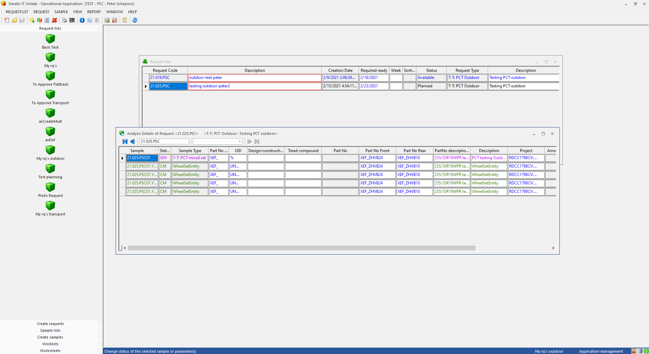

Change status

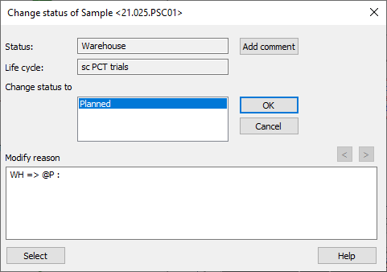

Daarna wel door naar AVAILABLE

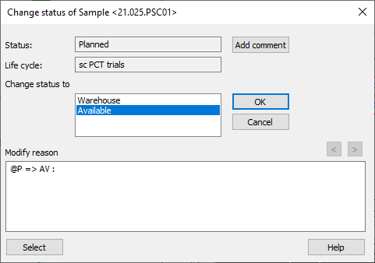

En kunnen we door. LC klopt hier alleen NIET.

Onderzoek PARAMETER – WORKSHEET

**SC = 21.018.PSC01**

SELECT * FROM UTSCPA WHERE SC='21.018.PSC01'

21.018.PSC01 Outdoor testing 1000000 Brake wet ABS dist 1000000 0001.06 Braking wet ABS distance

SELECT * FROM UTSCPAAU WHERE SC='21.018.PSC01'

21.018.PSC01 Outdoor testing 1000000 Brake wet ABS dist 1000000 Outsource 10 N

21.018.PSC01 Outdoor testing 1000000 Brake wet ABS dist 1000000 Reverse idx 8 1

**21.018.PSC01 Outdoor testing 1000000 Brake wet ABS dist 1000000 SubProgramID 6 Y2**

21.018.PSC01 Outdoor testing 1000000 Brake wet ABS dist 1000000 TestLocation 5 ATP

21.018.PSC01 Outdoor testing 1000000 Brake wet ABS dist 1000000 TestPrio 4

21.018.PSC01 Outdoor testing 1000000 Brake wet ABS dist 1000000 TestSetPosition 9 FL;FR;RL;RR

21.018.PSC01 Outdoor testing 1000000 Brake wet ABS dist 1000000 TestSetSize 3 4

21.018.PSC01 Outdoor testing 1000000 Brake wet ABS dist 1000000 TestWeek 2

21.018.PSC01 Outdoor testing 1000000 Brake wet ABS dist 1000000 avBrakeInMilage 11

**21.018.PSC01 Outdoor testing 1000000 Brake wet ABS dist 1000000 avCustWt 7 PCTOutdoorTesting**

21.018.PSC01 Outdoor testing 1000000 Brake wet ABS dist 1000000 avDestructive 12 1

**21.018.PSC01 Outdoor testing 1000000 Brake wet ABS dist 1000000 avTestMethod 13 TT802AA**

21.018.PSC01 Outdoor testing 1000000 Brake wet ABS dist 1000000 avTestMethodDesc 1 Braking wet ABS distance

Welke avTestMethods komen bij meerdere PARAMETERS voor?

select value, count(distinct pa.pa)

from utscpaau pa

where pa.au = 'avTestMethod'

group by value

having count(distinct pa.pa) > 1

order by value

;

Welke waardes zijn dit dan (ter controle):

select distinct pa.pg, pa.pa, pa.value

from utscpaau pa

where pa.au = 'avTestMethod'

and value = 'TT800A'

order by pa.pg, pa.pa

;

Welke samples zijn dit dan?

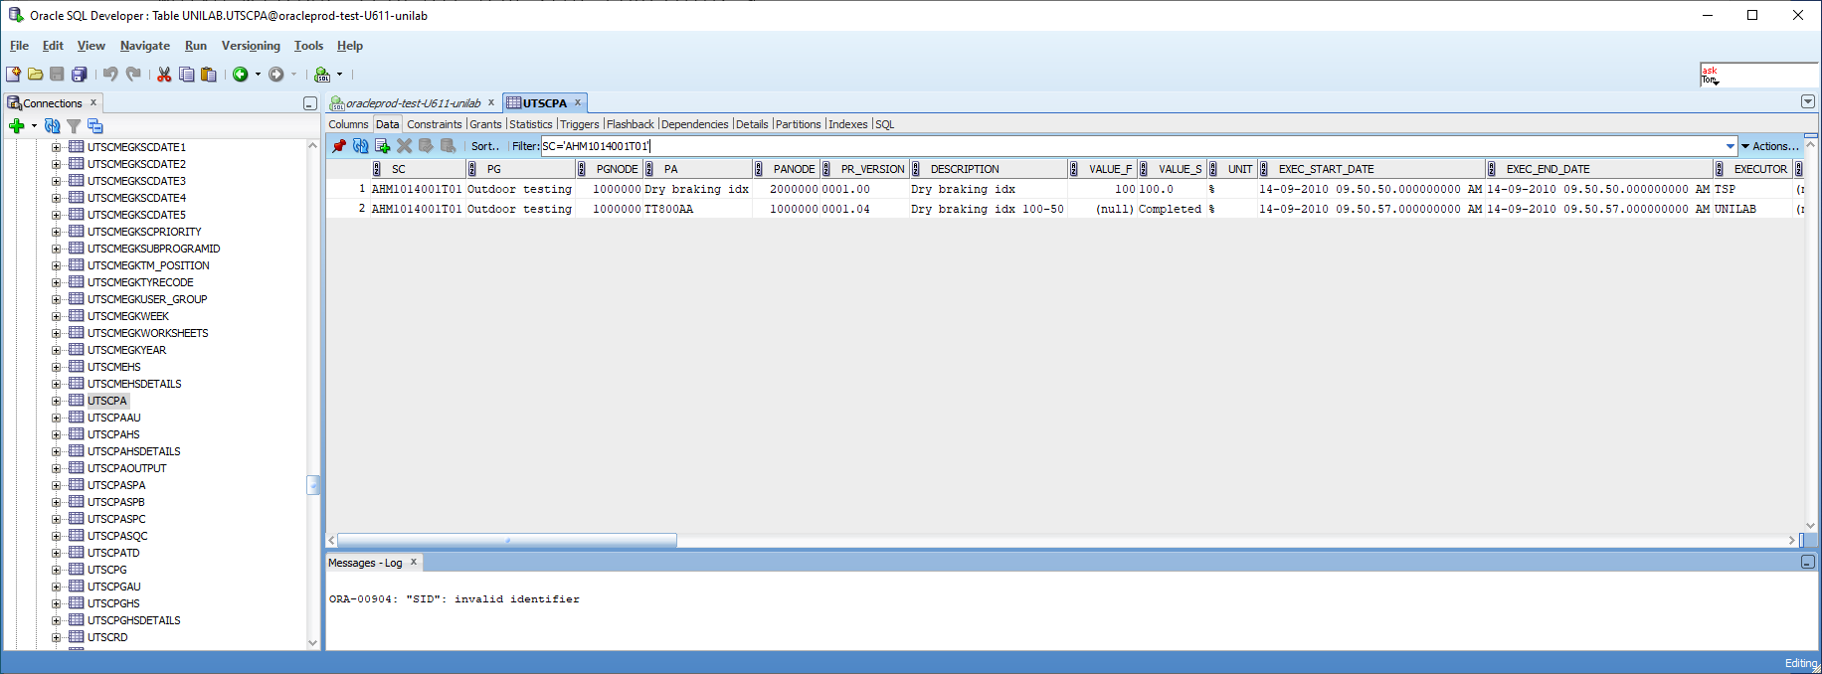

**Algemene zaken rondom OUTDOOR-TESTING**

Er wordt gewerkt met een 2-tal KPI’s:  
-voor PREP-worksheet: 2 weken  
-en voor TEST-worksheet: 2 weken.

Een worksheet wordt via de PARAMETER aan een SAMPLE gekoppeld. Het overzicht ontbreekt hier wel een beetje, omdat je via de property-attributen bij een PARAMETER moet of de parameter aan een WORKSHEET gerelateerd is.

Het aanmaken van de SUB-SAMPLES is niet het START-punt voor MONTAGE. Het moment waarop de PREP-worksheet status=AV krijgt is de start van de montage.

Er bestaat nog geen status=WMS binnen Worksheet.

**Warehouse**

Op het moment dat banden binnenkomen bij Warehouse kunnen we te maken hebben met situatie:  
-er bestaat in UNILAB al een REQUEST/SAMPLE voor  
-er bestaat nog een UNILAB-REQUEST/SAMPLE voor.

Indien wel sample aanwezig:

Op het moment dat er banden binnenkomen bij Warehouse dan worden ze op dat moment nog niet direct voor een SAMPLE gereserveerd. Alle samples gerelateerd aan PART-NO van banden die binnenkomen worden en in warehouse worden opgeslagen, dan in principe op status=WMS gezet. Dit betekent dat er in UNILAB meer samples voor dit part-no kunnen bestaan dan dat er werkelijk aan banden van dit type beschikbaar is.   
Vanuit de planning wordt bepaald welke sample de beschikbare banden toegewezen krijgt. Alle samples die op dit moment buiten de boot vallen, zullen handmatig weer een status = “planned” moeten krijgen, zodat ze, zodra er nieuwe banden arriveren, opnieuw via status=’warehouse’ in aanmerking komen voor deze banden.

Pas op het moment dat banden via order-picking (er komt een signaal bij WMS binnen zodra PREP-worksheet status=AVAILABLE krijgt) weer uit het magazijn gehaald worden, krijgen de banden in warehouse de status=’collected” en worden de banden aan een SAMPLE/REQUEST “gerelateerd” / “toegewezen”.

Indien geen sample aanwezig:

Op het moment dat er banden (bijv. vanuit India) bij het warehouse binnenkomen, waarvoor geen samples bestaan, dan kunnen er op dat moment geen status-wijzigingen op sample kunnen worden doorgevoerd. Daarmee “missen” we een trigger-moment om automatisch de status vanuit het Warehouse in UNILAB te krijgen. Op het moment dat er daarna vanuit UNILAB een sample wordt opgevoerd zal er op een andere manier een uitvraag moeten geschieden om deze sample nog op status = “warehouse” te krijgen. De banden zijn immers al in warehouse aanwezig.   
Een optie zou kunnen zijn om bijv. op het moment dat sample status=planned krijgt, bij WMS na te vragen of er al banden aanwezig zijn. In dat geval zou het sample direct op status=”warehouse” gezet kunnen worden.